112-1 Android App 期末報告

<Woopen>

科系年班 : 資管系三甲

組別 : 第七組

組長 (學號、姓名) : C110118126 楊靜玟

組員 (學號、姓名) : C110118129 鄧惠馨

國立高雄科技大學 第一校區

資訊管理系中華民國 113 年 1 月 12 日

目錄

一、設計需求 3

二、功能(基本UI操作)示意圖與程式碼 3

1.開啟畫面 3

1.1 **Launch icon** 3

2.主頁 4

2.1 **ScrollView** 4

2.2 **ImageView** 4

2.3 **BroadcastReceive** 6

2.4 **Spinner** 7

2.5 **App bar** 9

2.5.1 **Shared Preference** 11

2.6 **FAB** 15

2.7 **Toast訊息** 18

3.側拉選單 19

3.1 **Navigation drawer** 19

3.3 **SQLite Database** 30

三、 參考文獻 47

四、附錄 49

# 一、設計需求：

為Woopen設計一個簡單易用的App，增加顧客使用意願。

1. 功能(基本UI操作)示意圖與程式碼：

## 1.開啟畫面 :

1.1 使用**Launch icon**

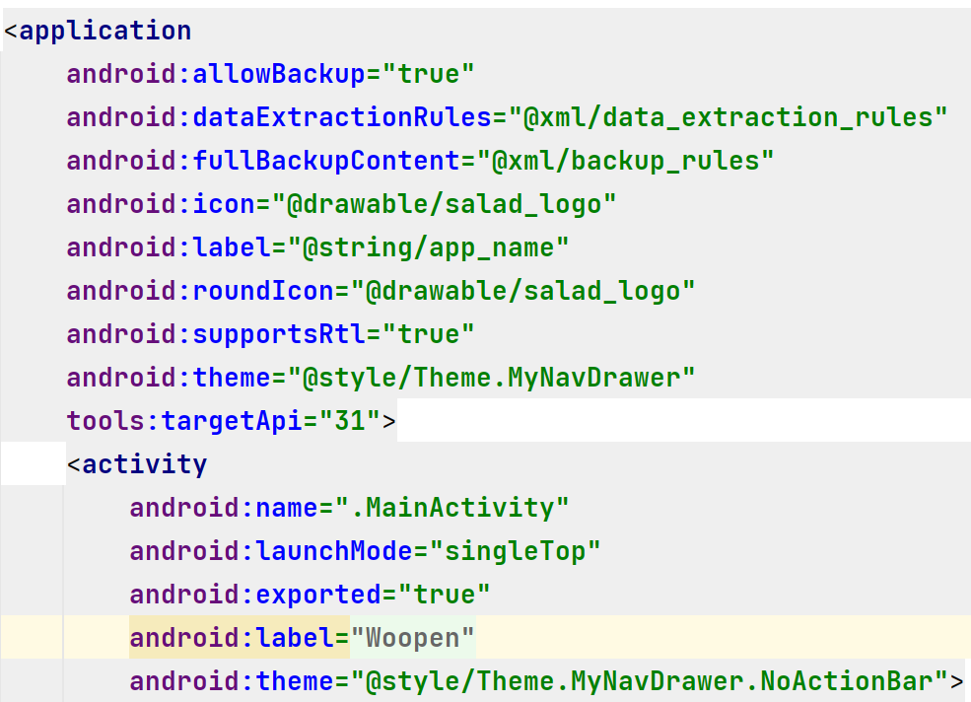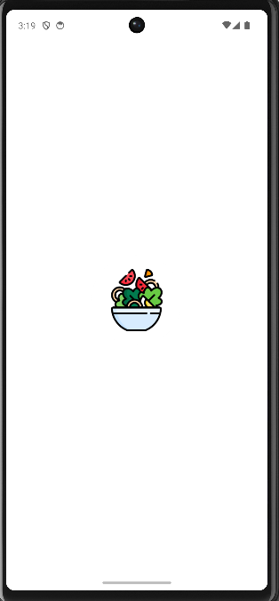

## 2.主頁 :

### 2.1 運用**ScrollView**，捲動畫面

### 2.2 運用**ImageView**，顯示圖片

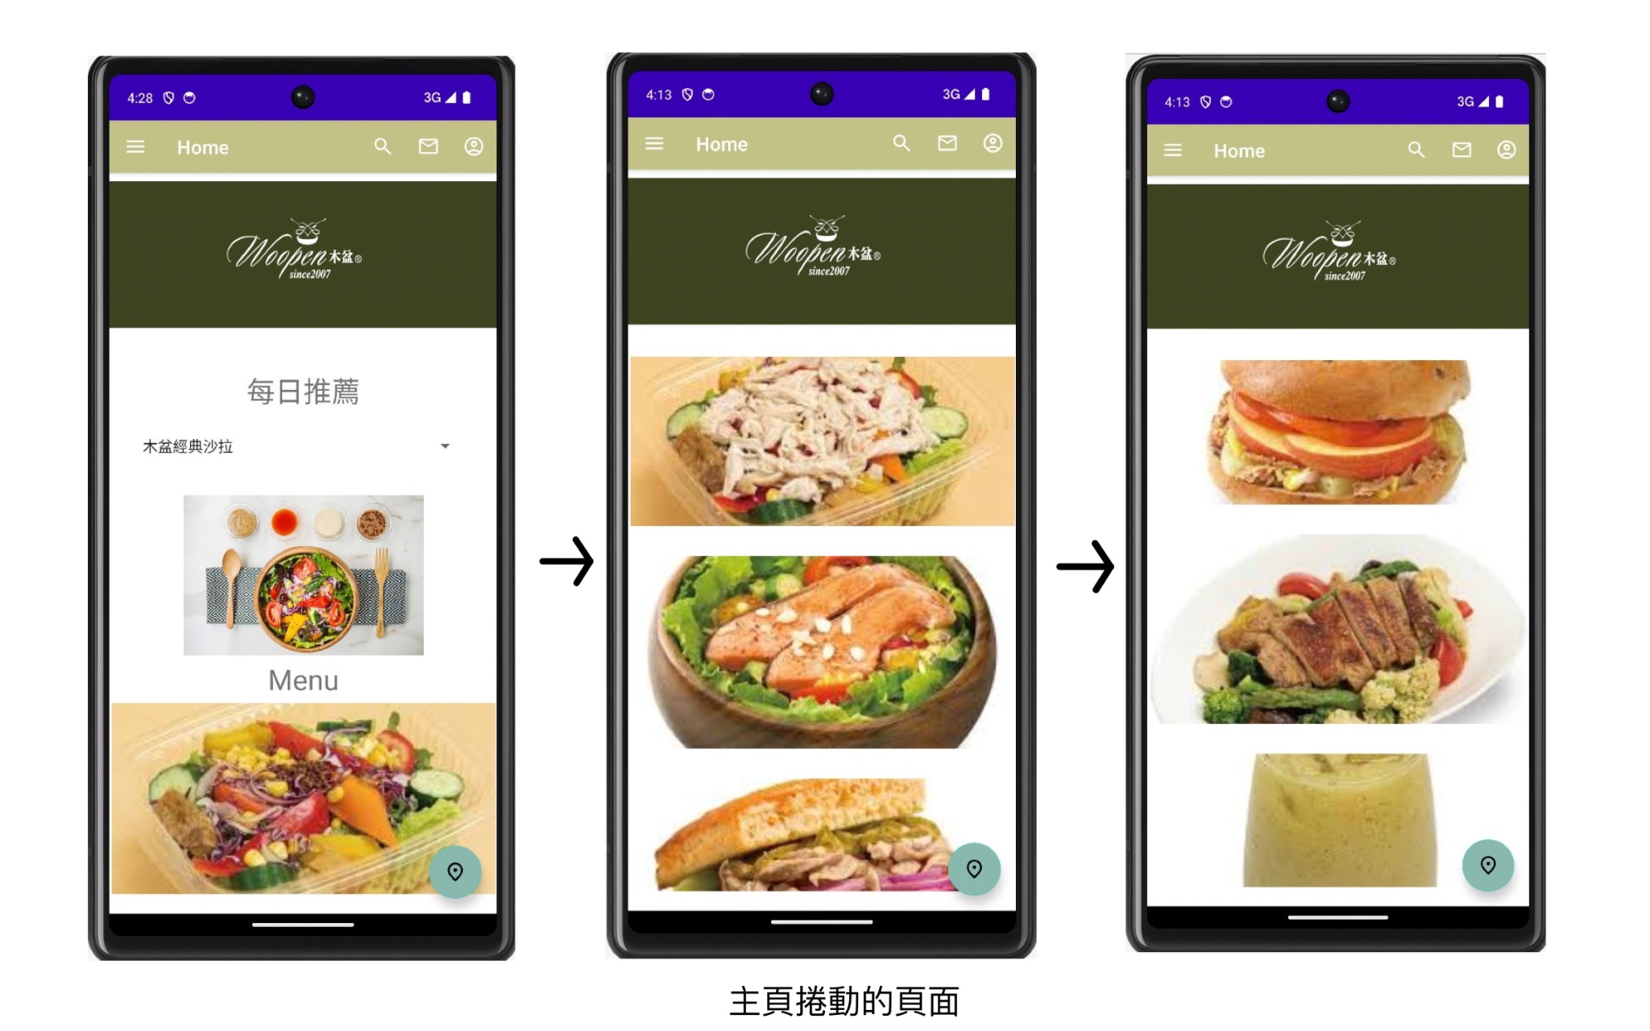

fragment_home.xml

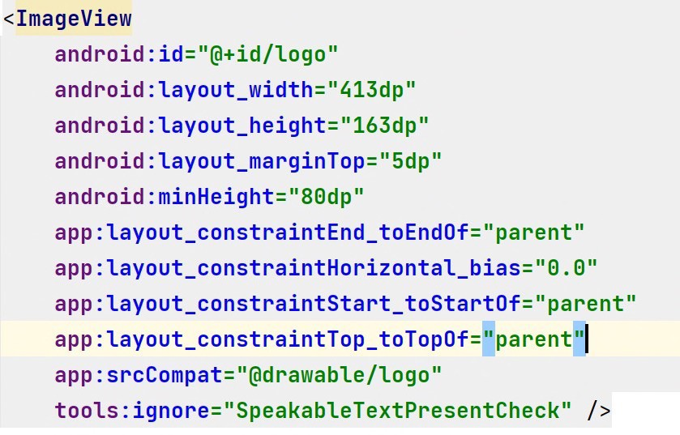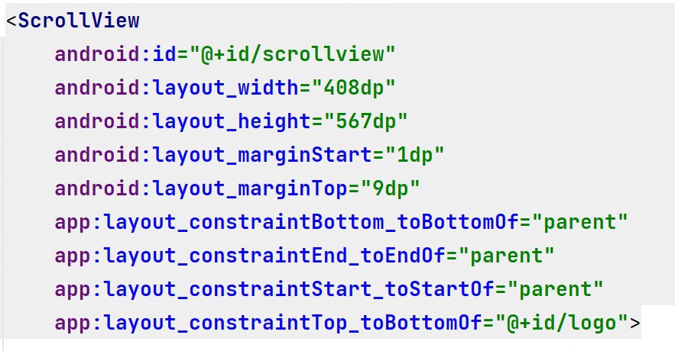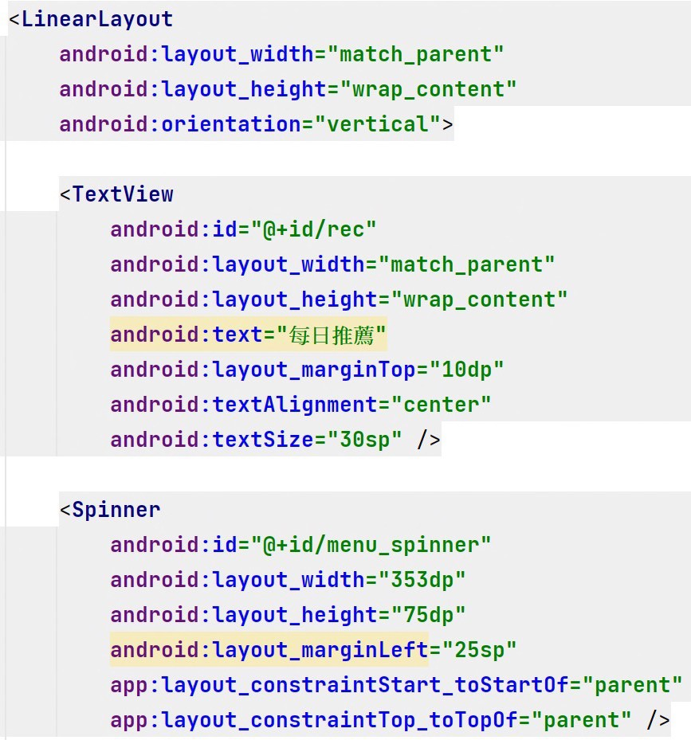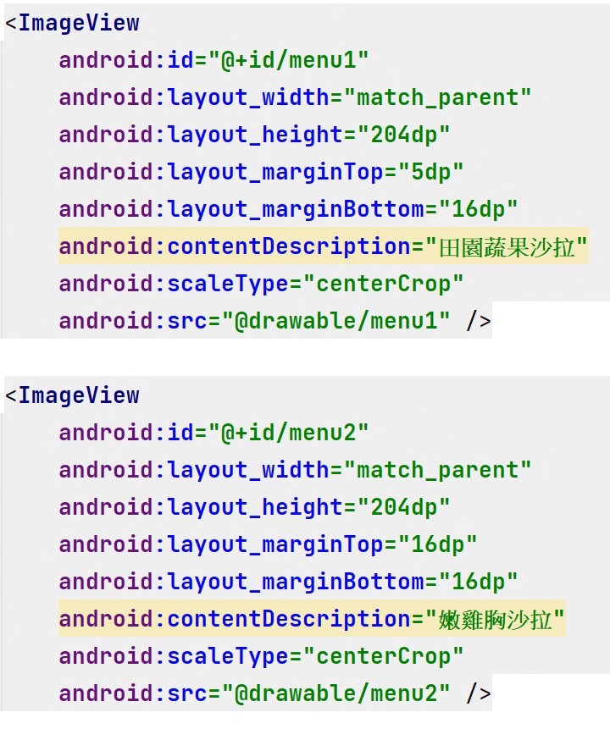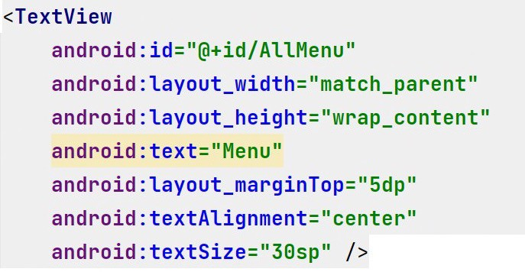

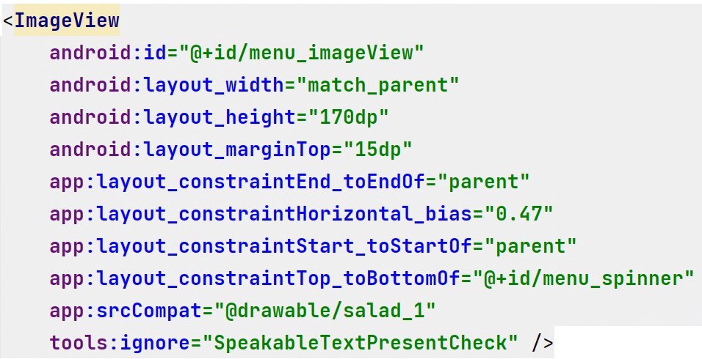

### 2.3 運用**BroadcastReceiver**，顯示網路連接是否正常。

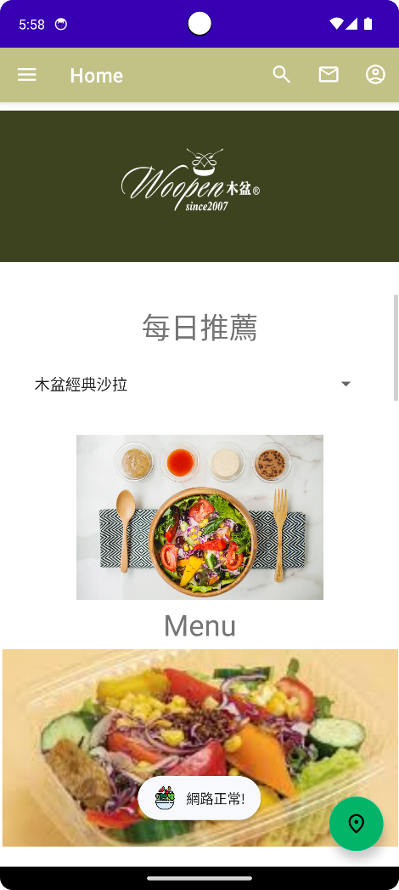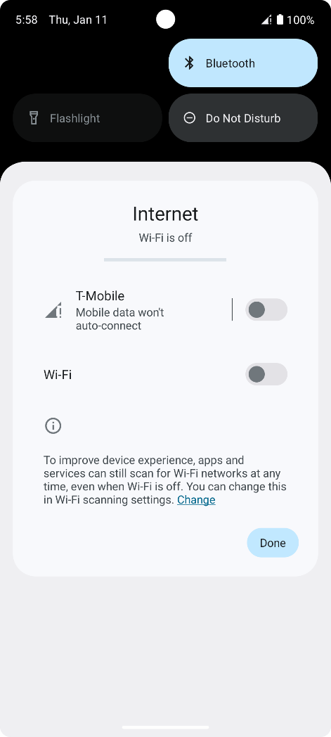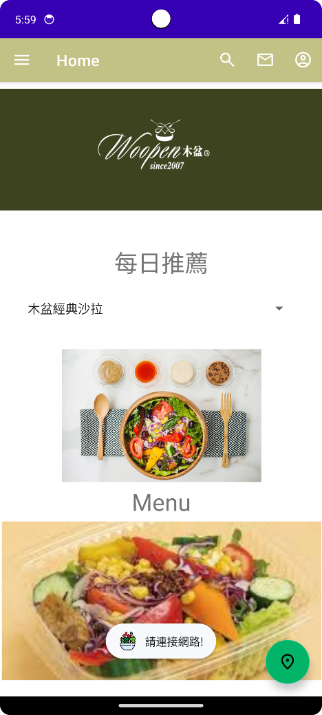

沒有開啟網路

網路正常開啟

### 2.4 運用**Spinner**，呈現下拉選單選項。點選暖鮮蔬，顯示出對應的圖片

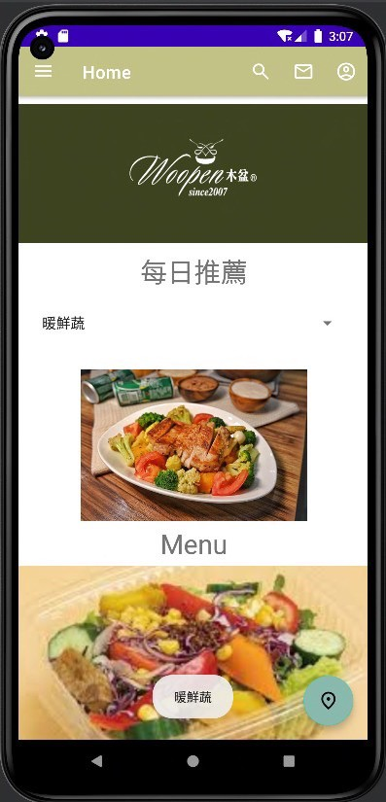

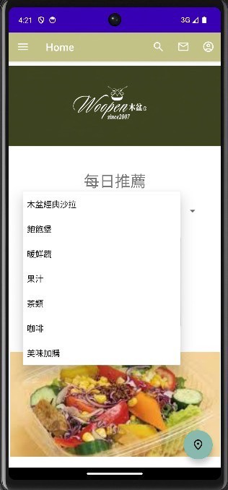

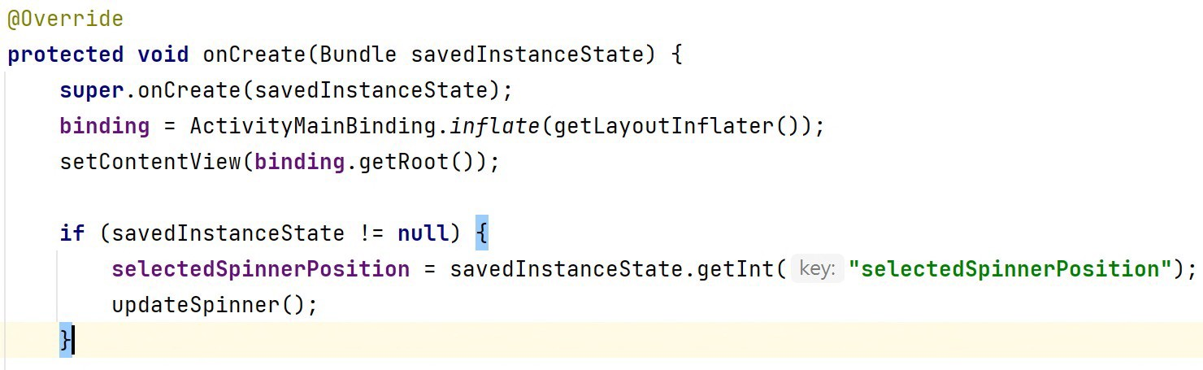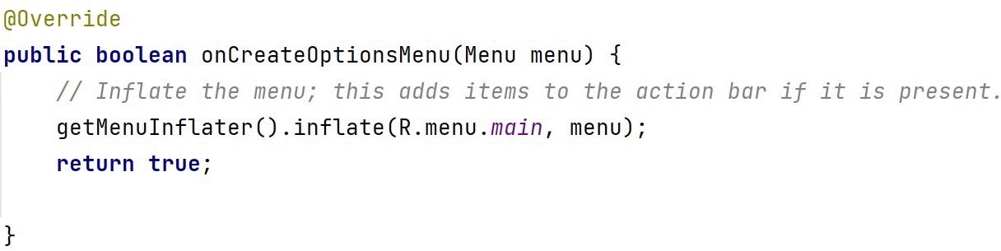

MainActivity.java

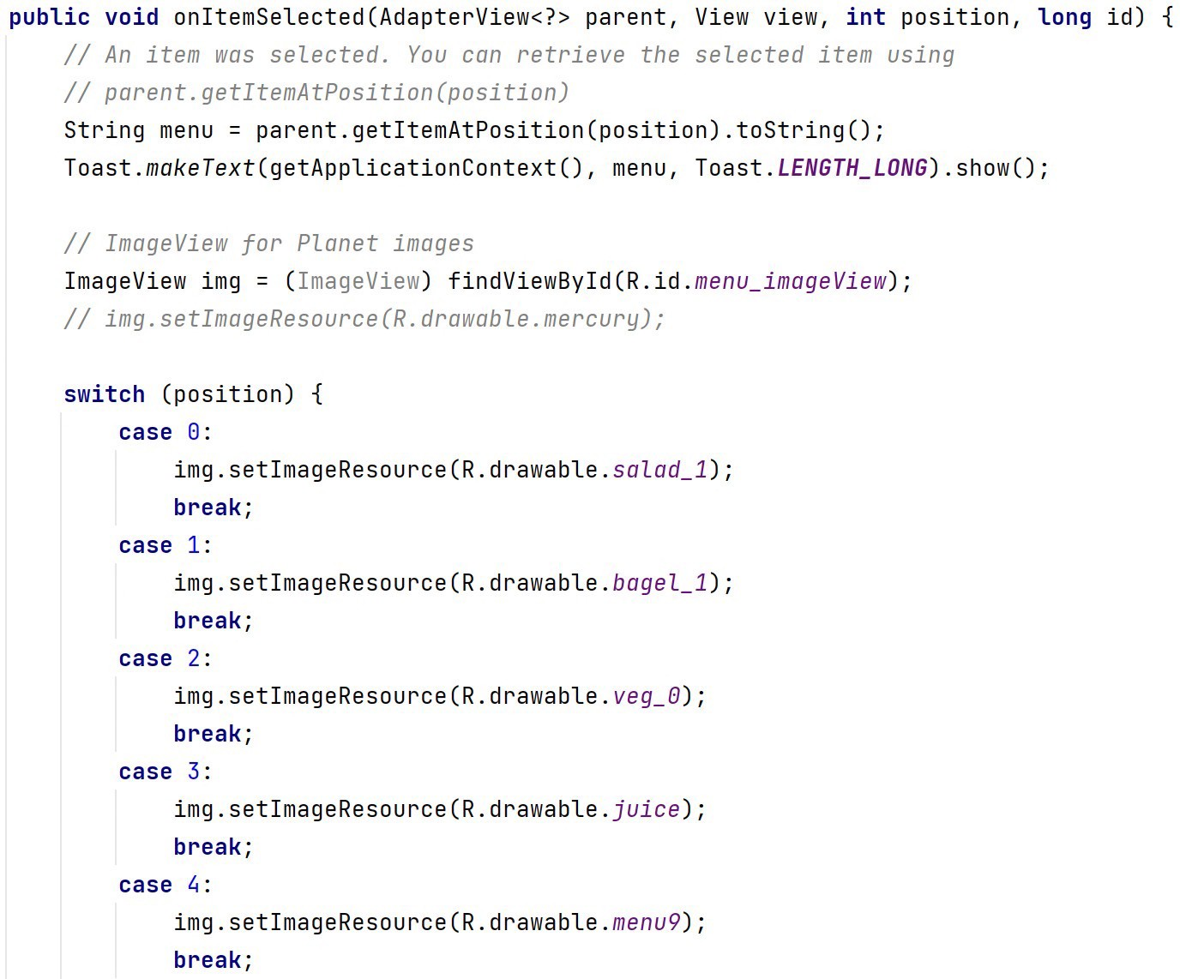

Spinner的選項

### 2.5 運用**App bar**新增應用程式列，共三個Case

Case :

③

②

①

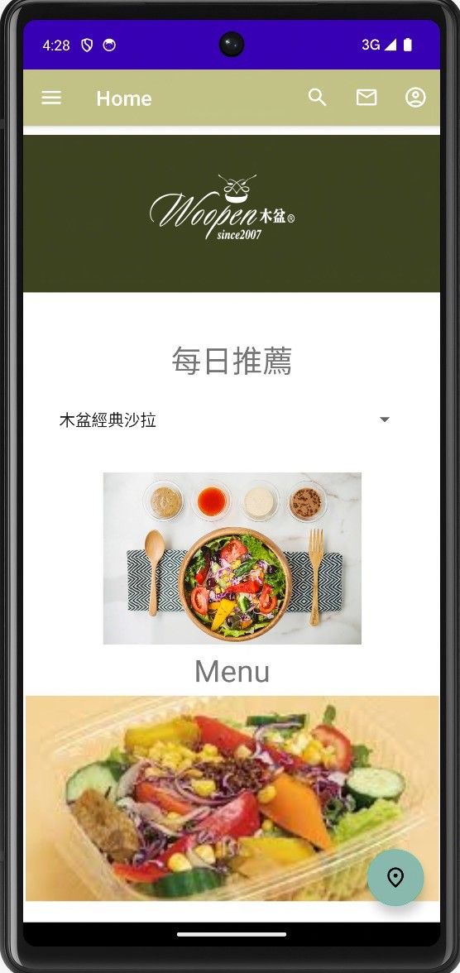

**FAB**

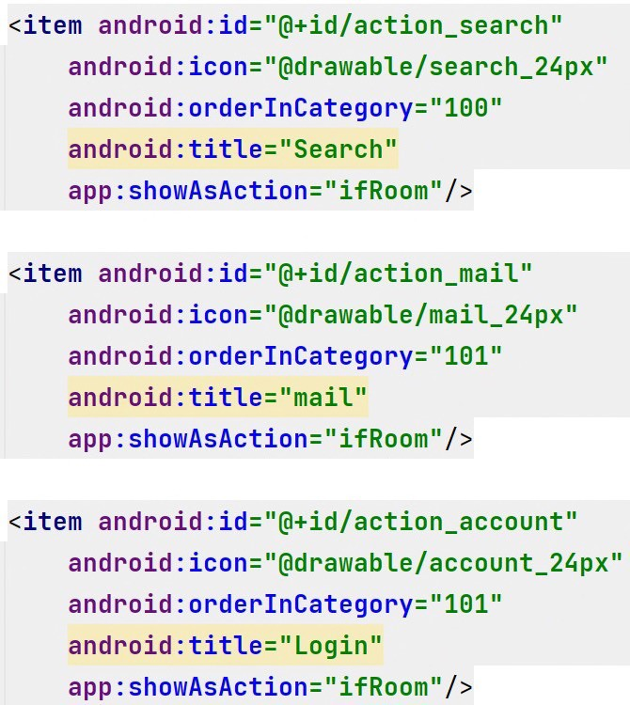

Case②

Case①

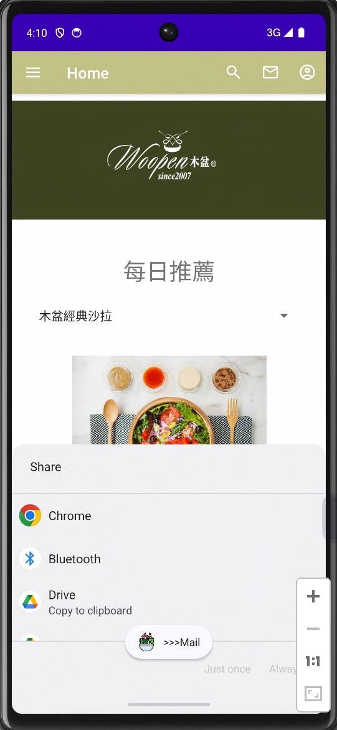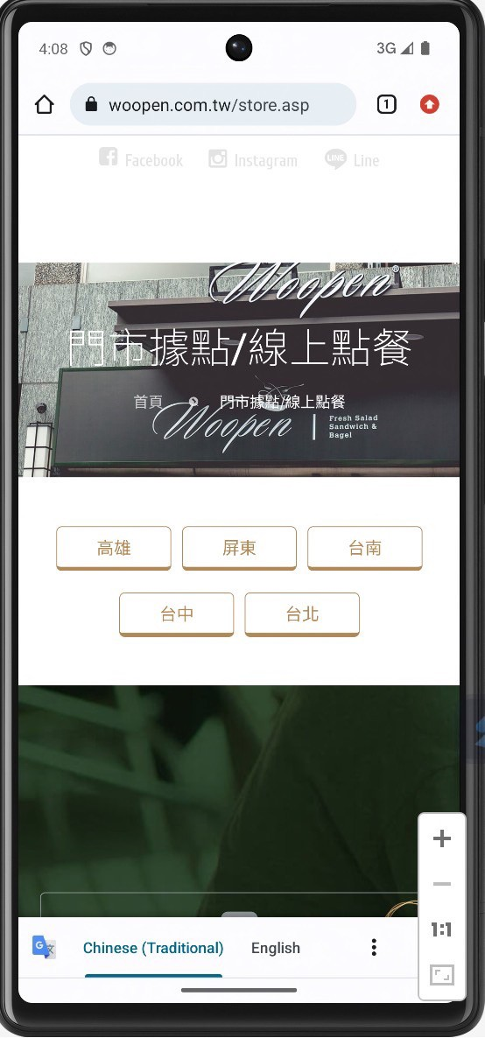

能夠以Gmail發送訊息

可以查詢店家相關資訊

#### 2.5.1 運用**Shared Preference**紀錄登入次數

Case3

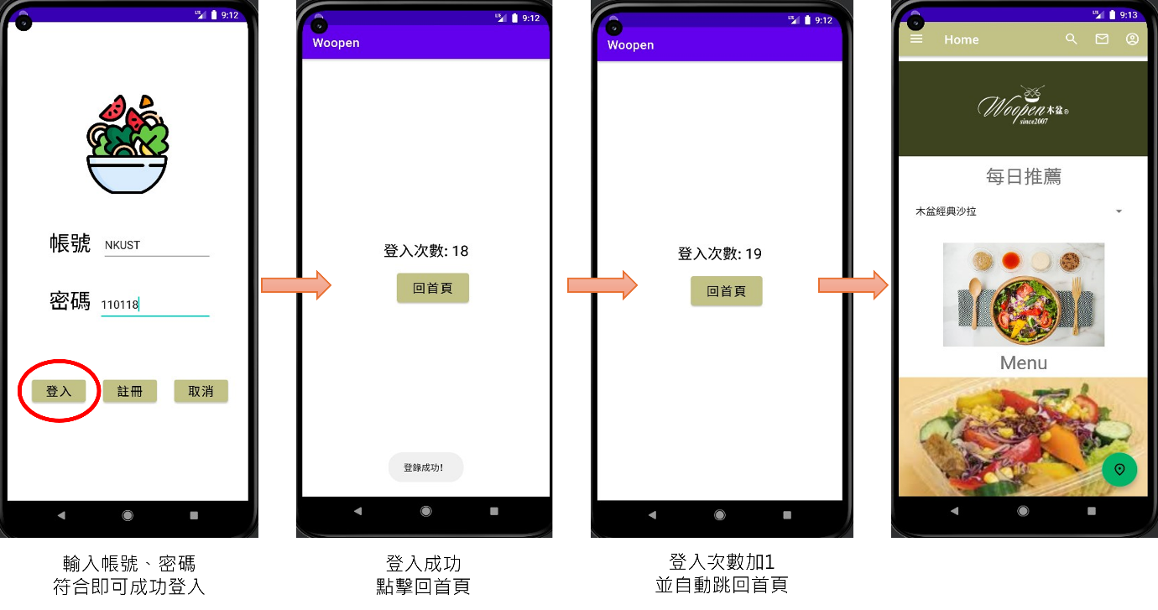

activity_counter.xml

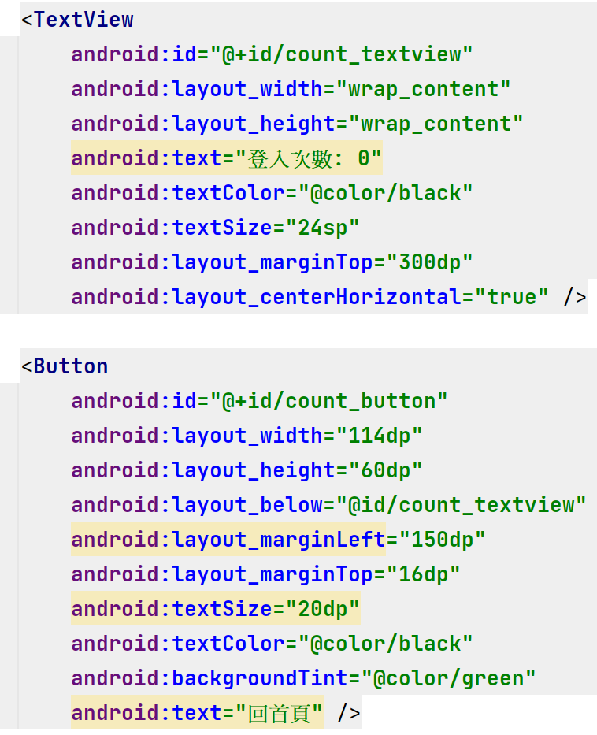

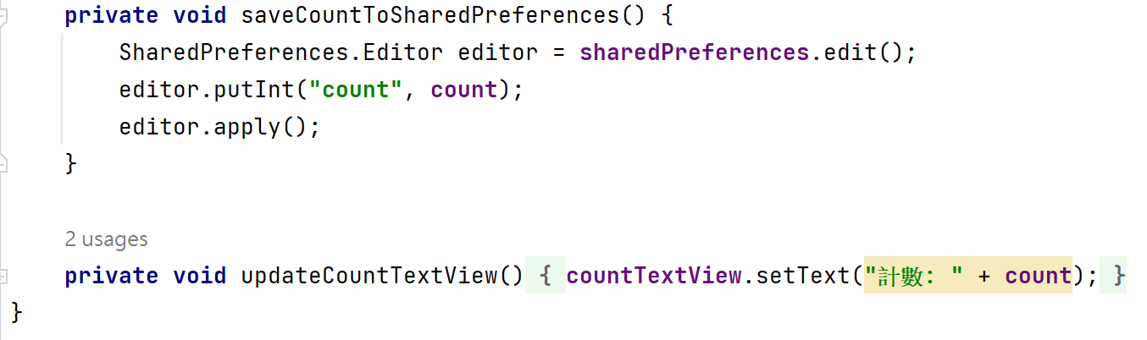

CounterActivity.java

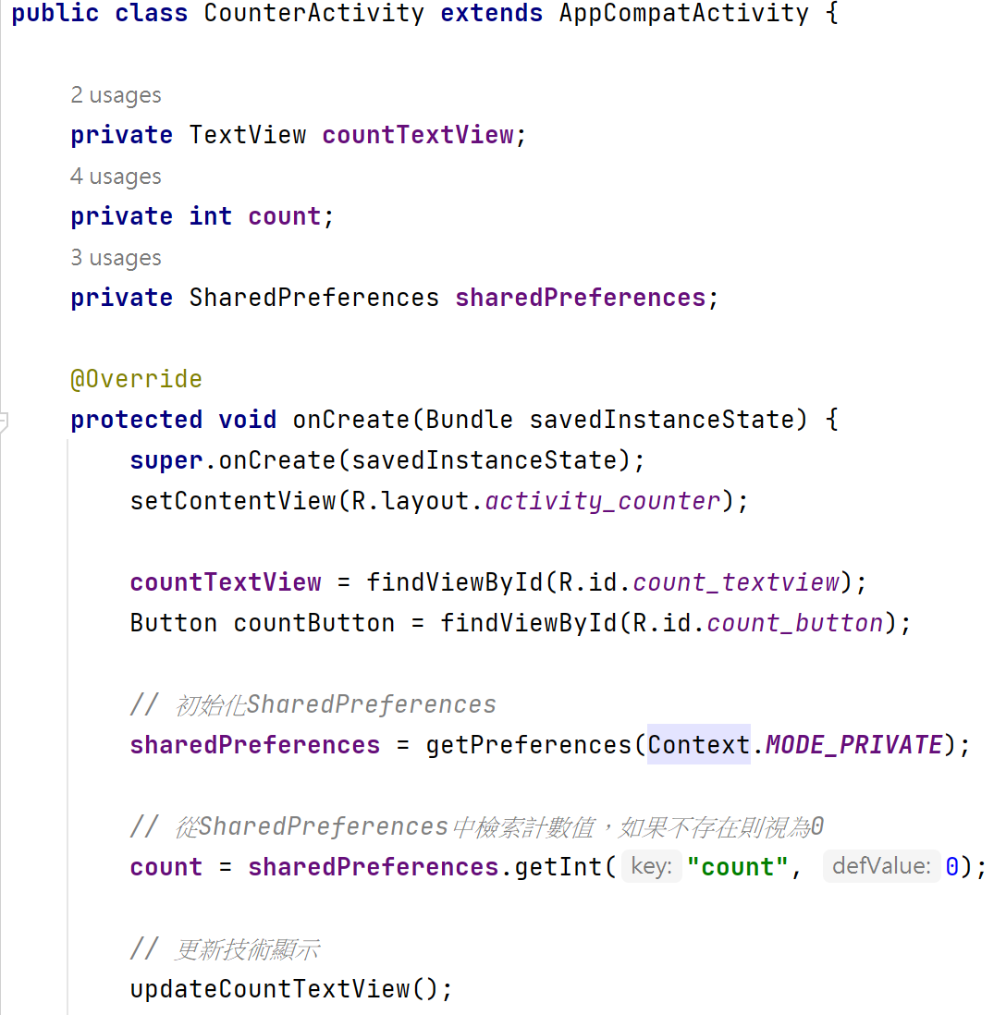

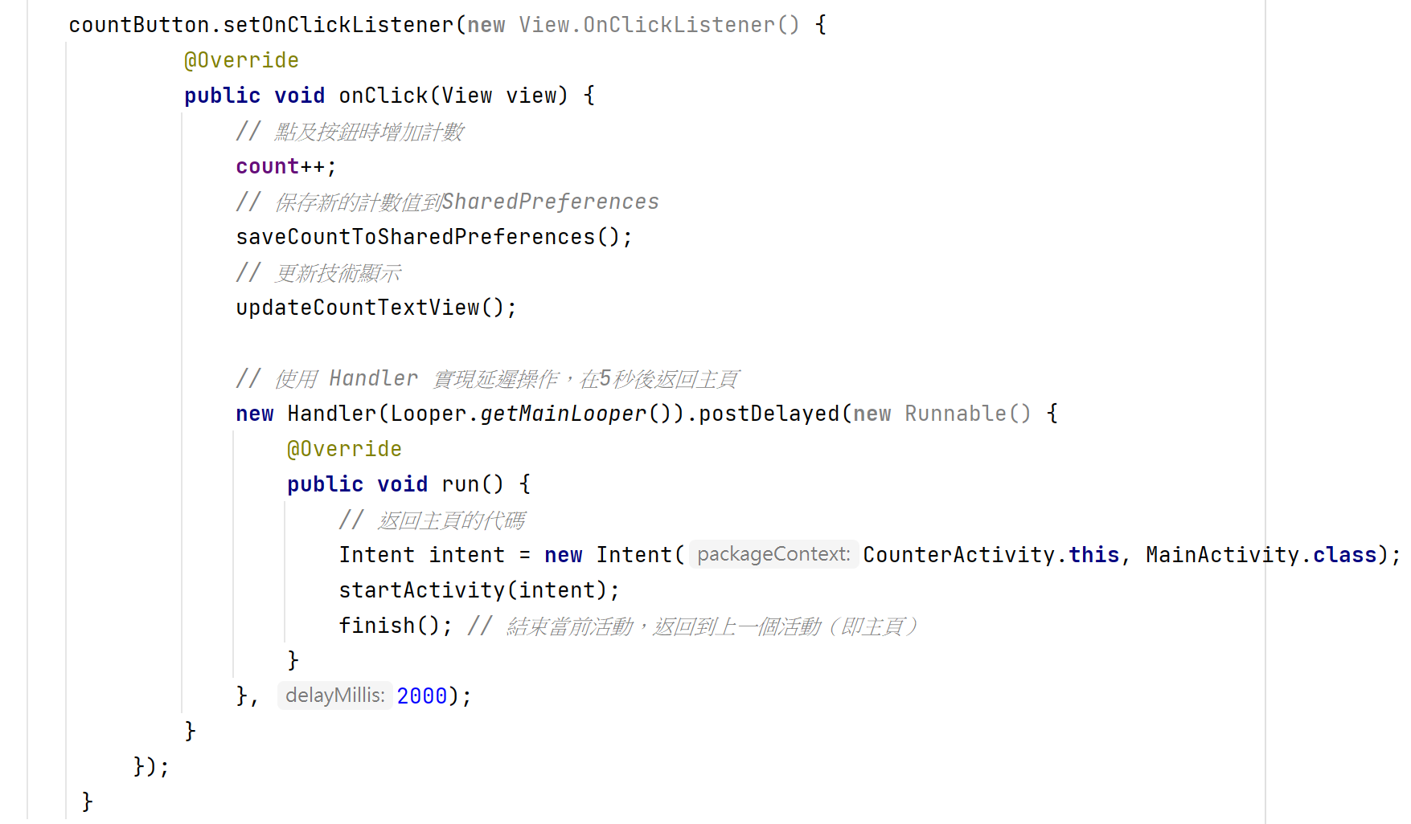

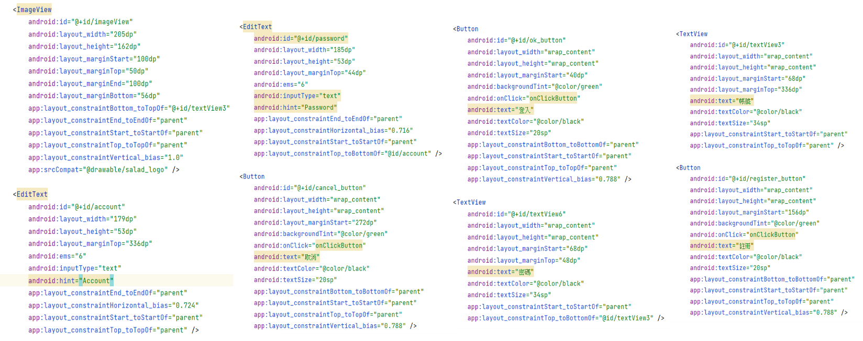

Welcome.xml

### 2.6運用**FAB**，連結到google地圖

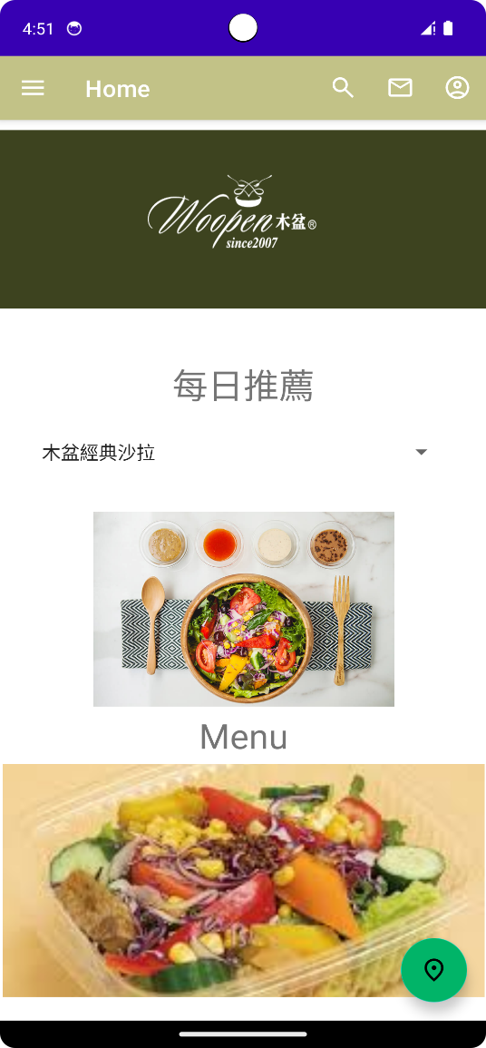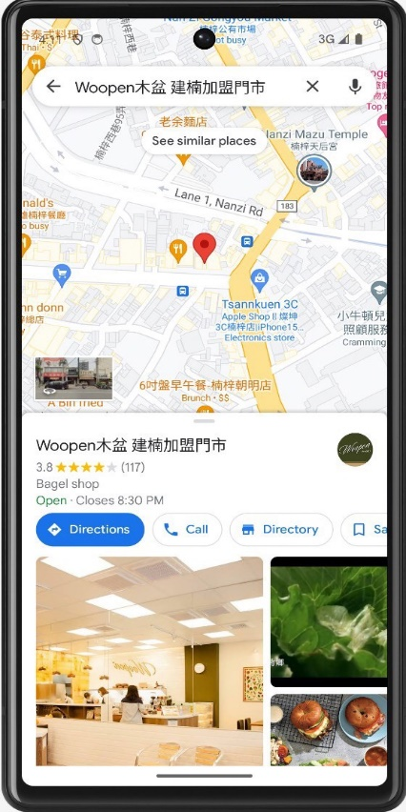

MainActivity.java

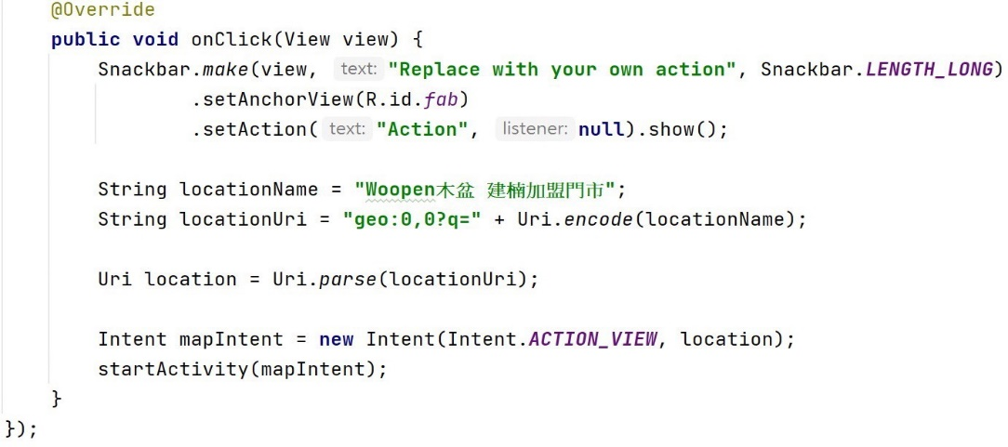

MainActivity.java

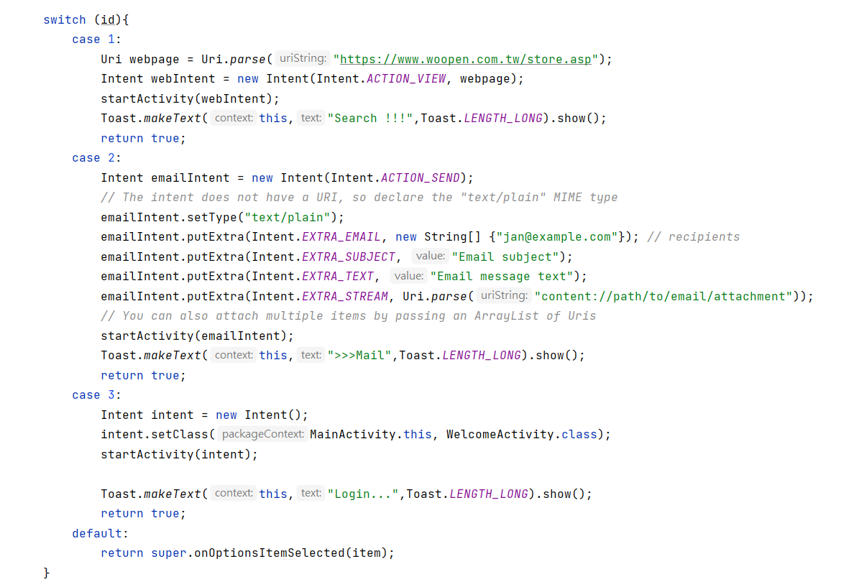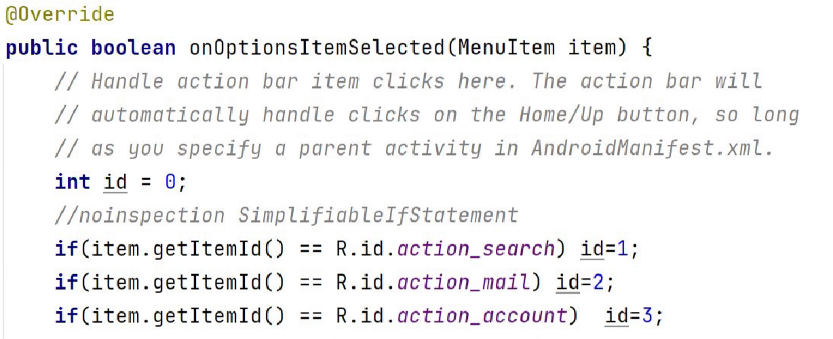

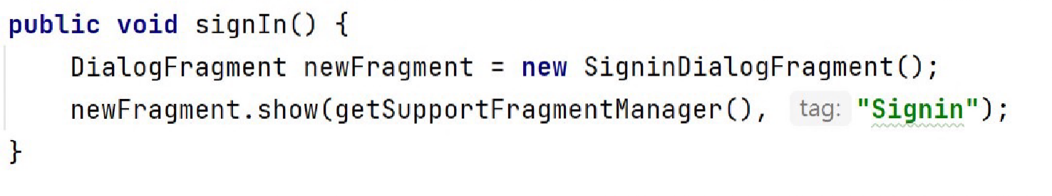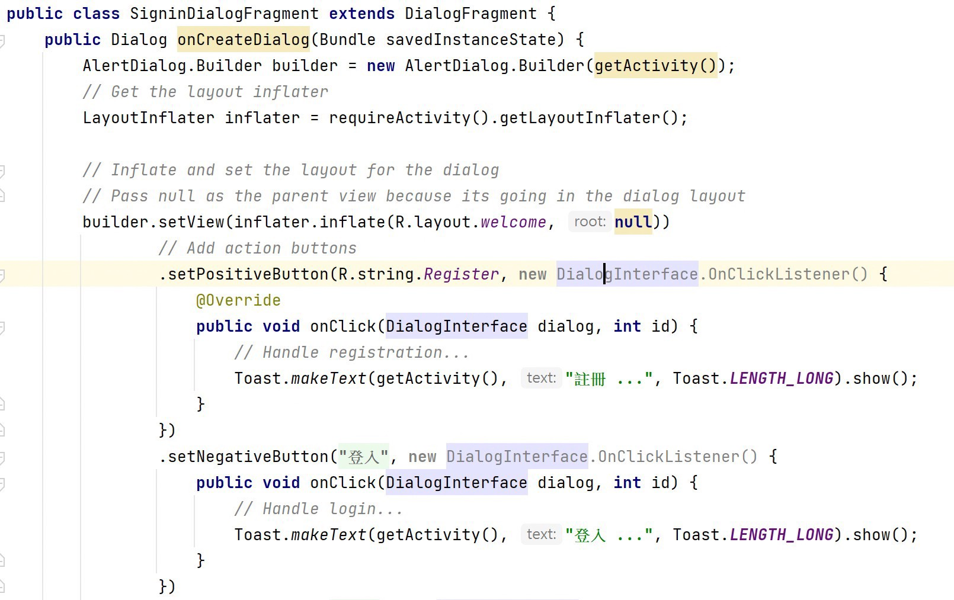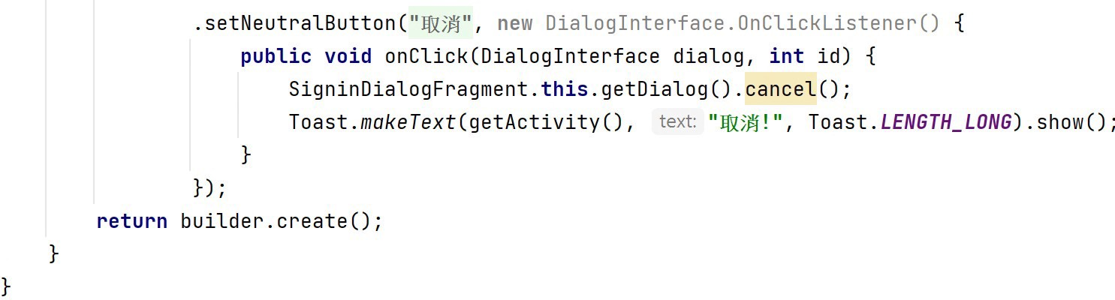

Welcome.xml

### 2.7 運用**Toast訊息**，顯示出操作時的動作訊息

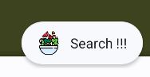

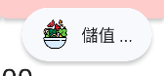







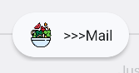

## 3.側拉選單

### 3.1 運用**Navigation drawer** 製作選單，共分成五個部分

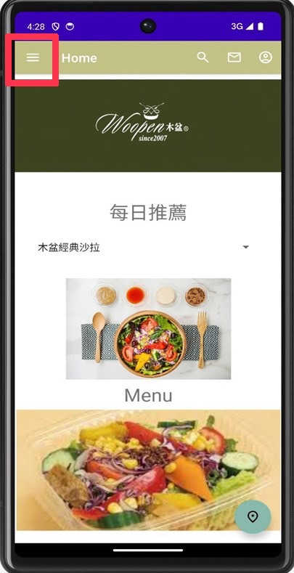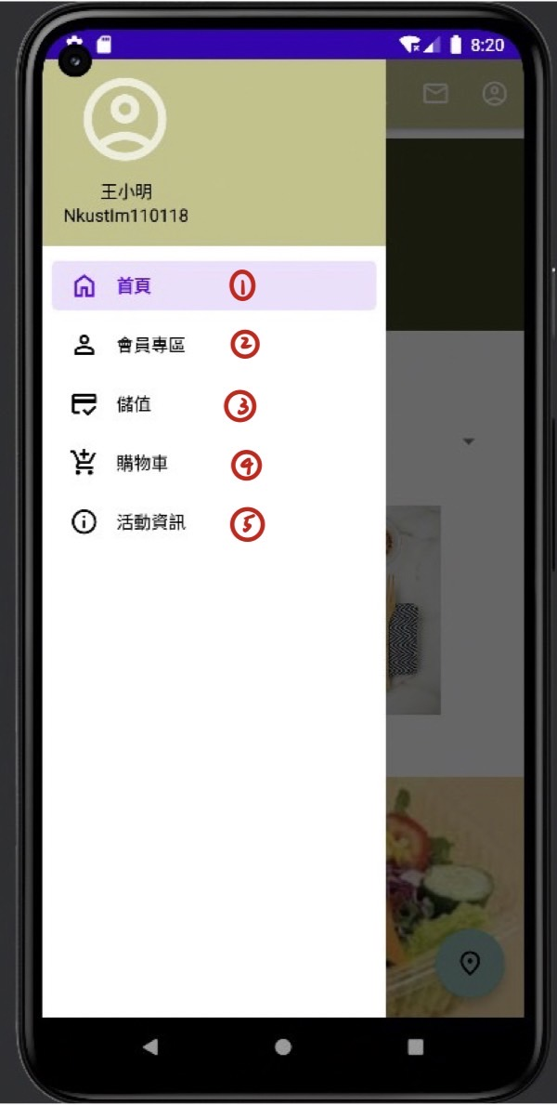

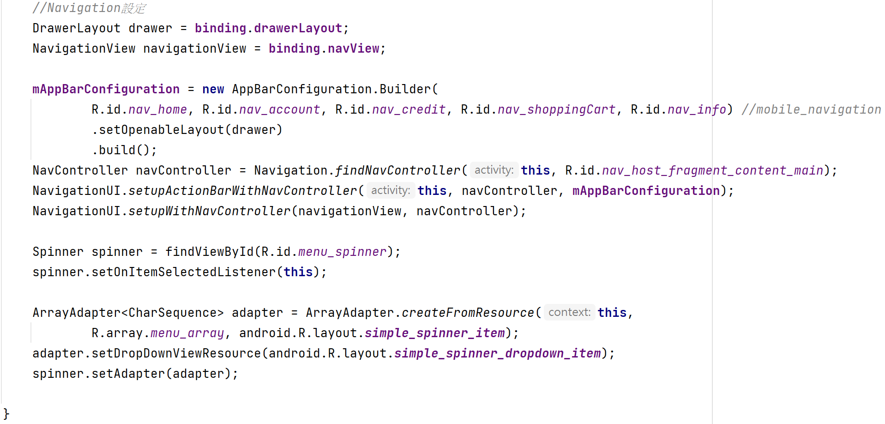

MainActivity.java

1. 首頁

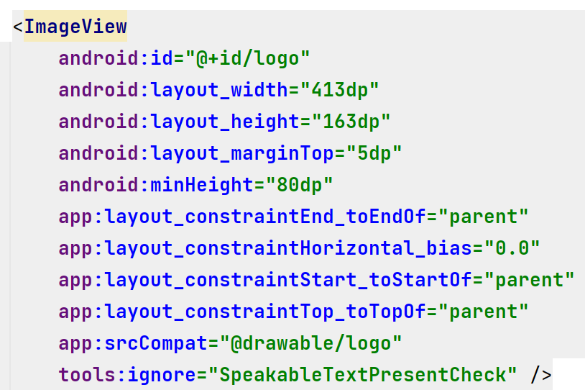

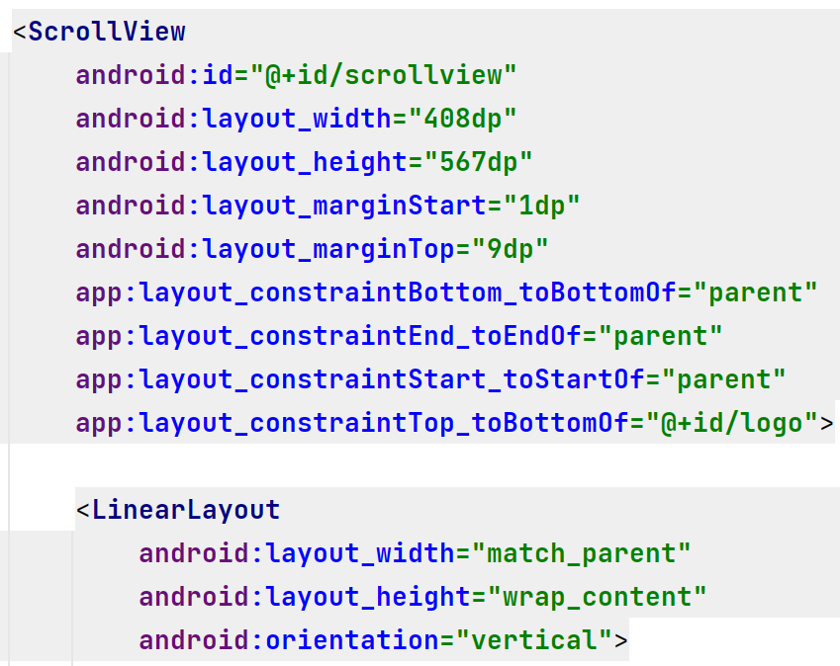

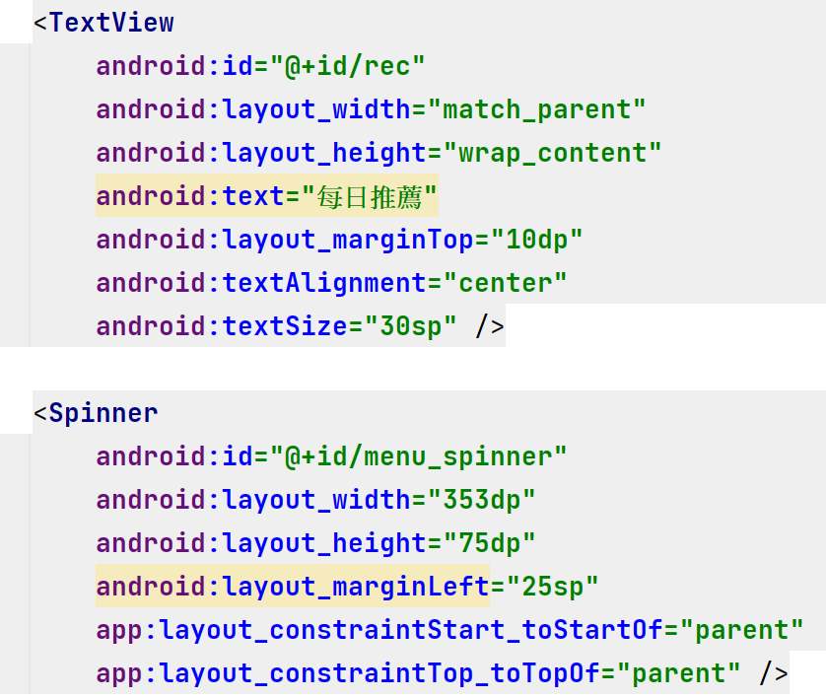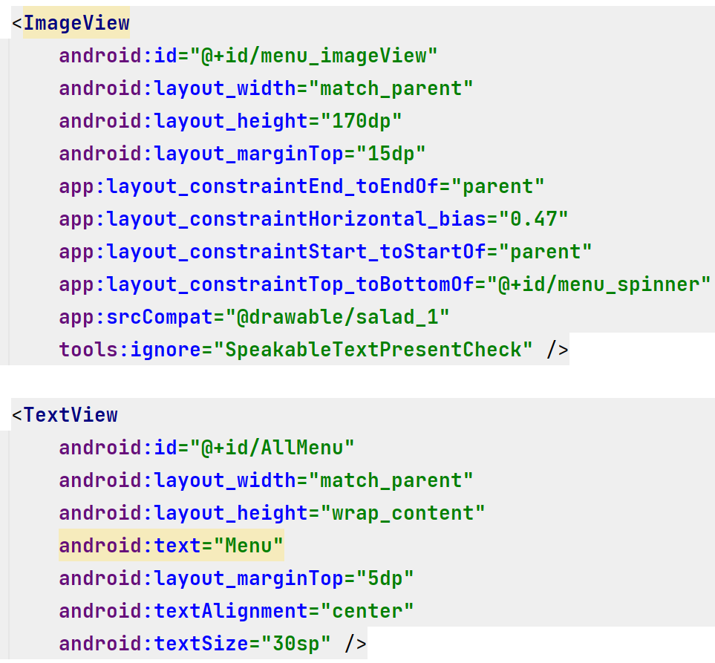

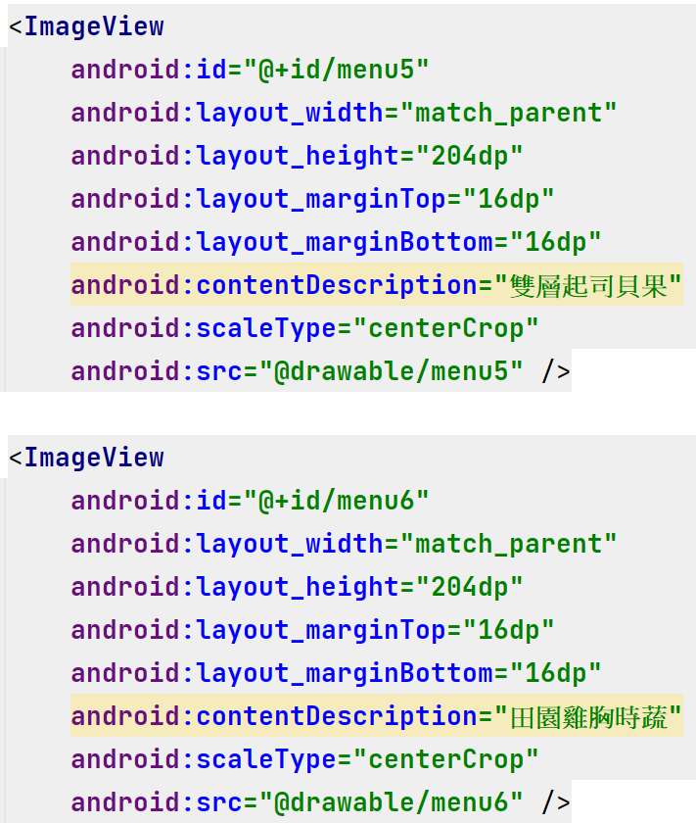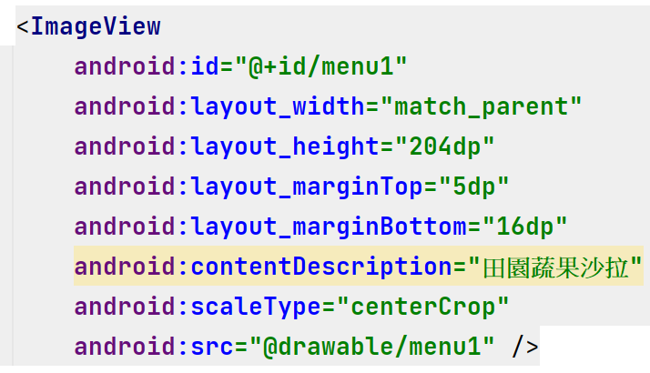

* 會員專區：提供使用者修改資本資料的頁面

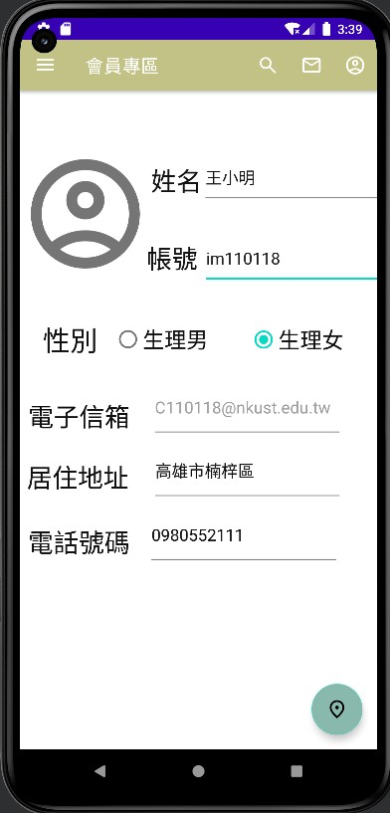

fragment_account.xml

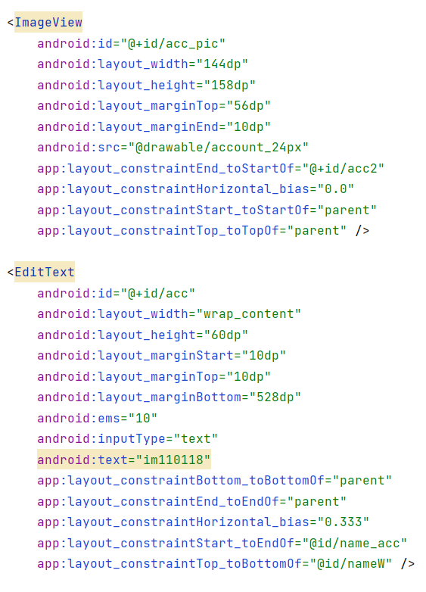

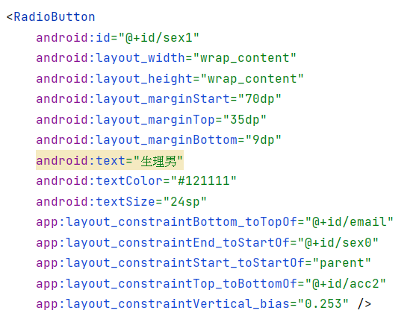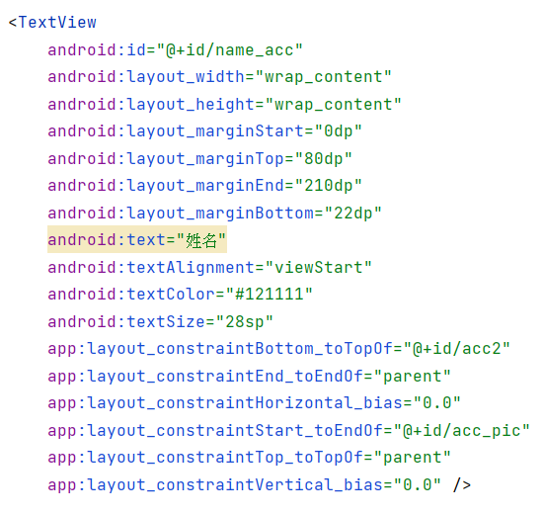

3.2 儲值：提供使用者儲值金額，並查看現有餘額，以計算機功能為基礎來延伸完成儲值的功能。

點選儲值按鍵，訊息欄會跳出**Notification**通知訊息。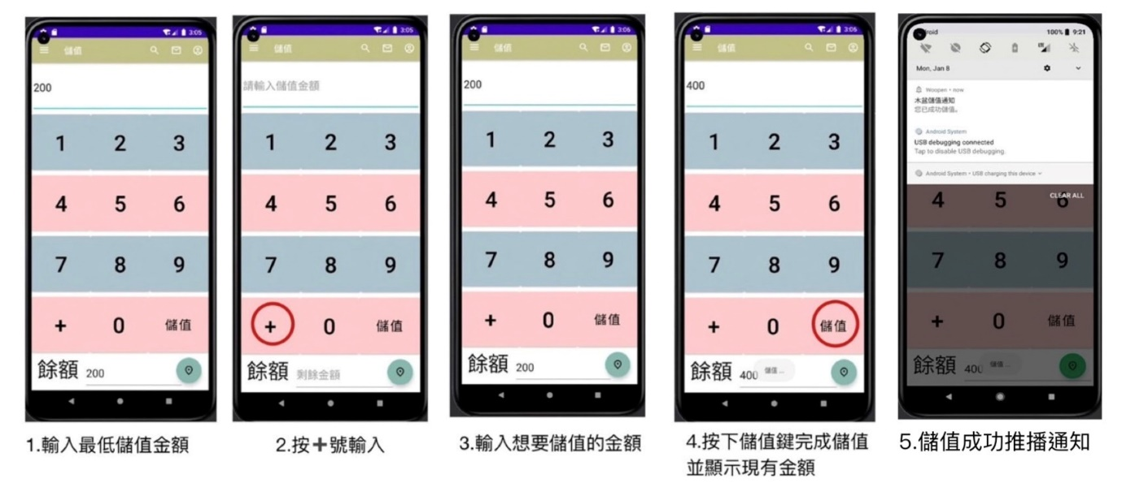

fragment_credit.xml

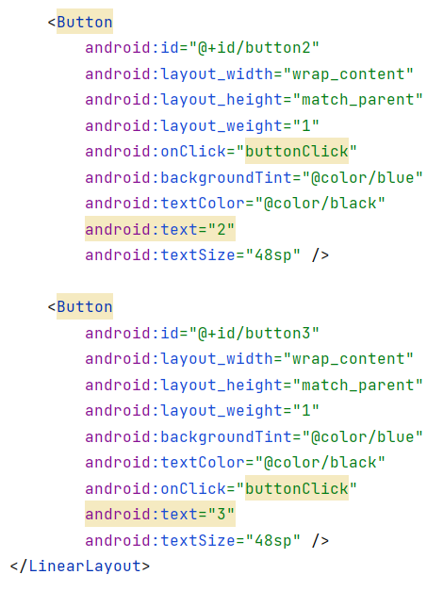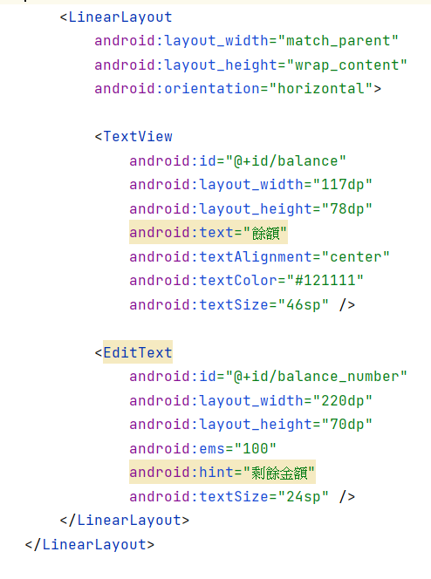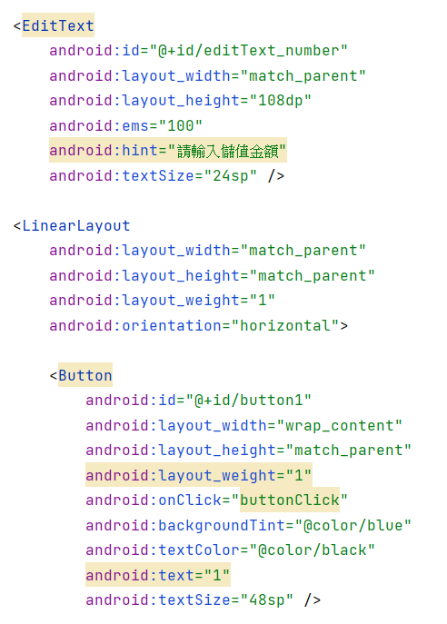

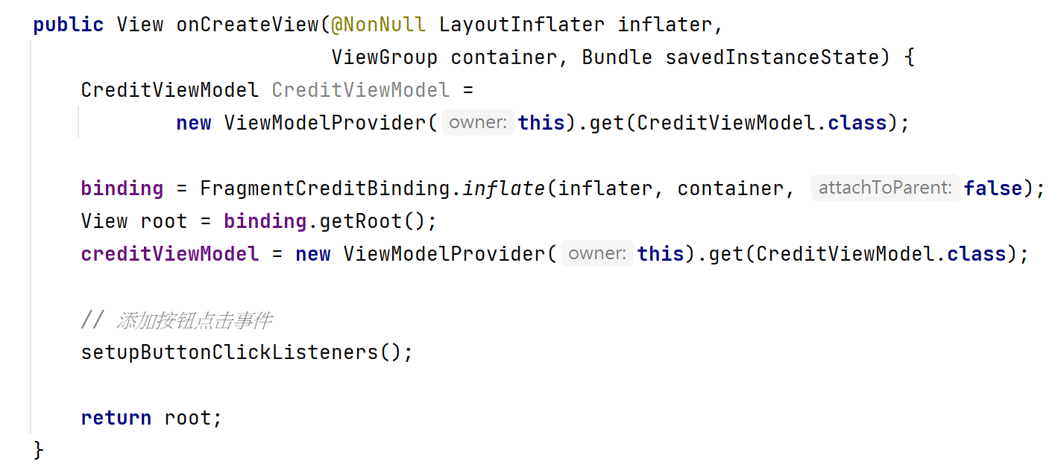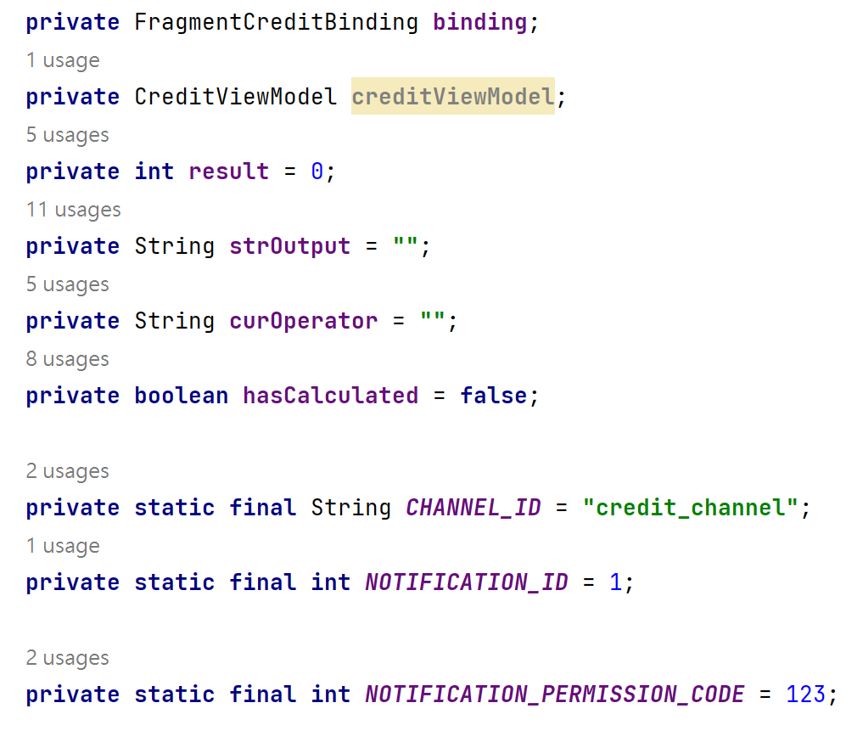

CreditFragment.java

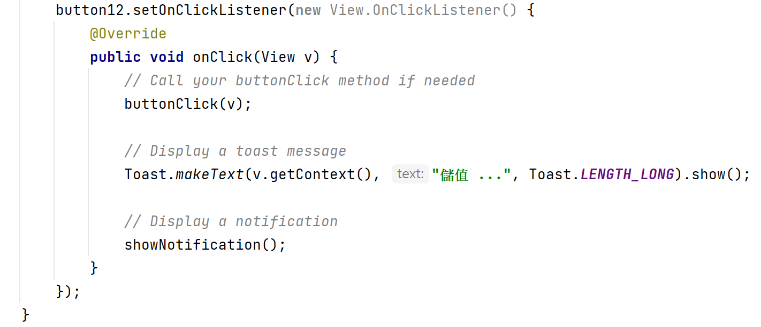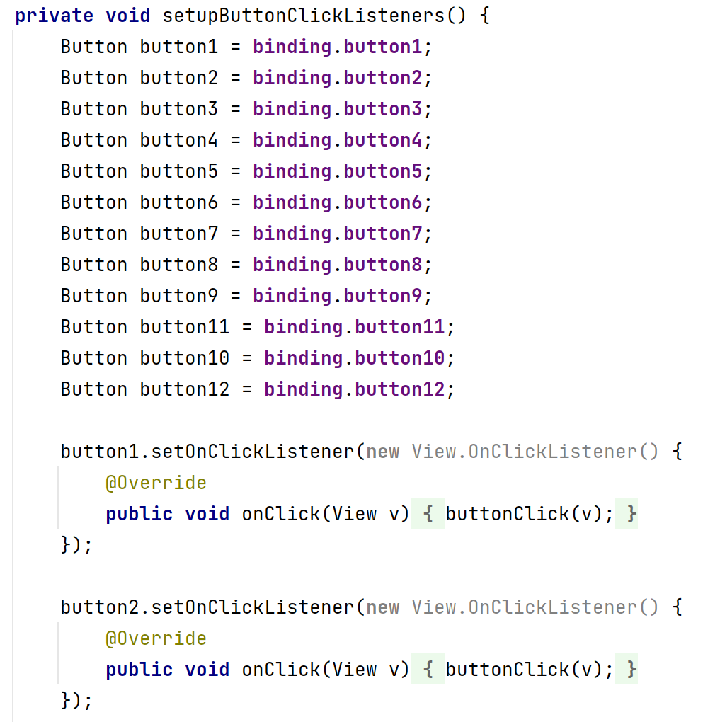

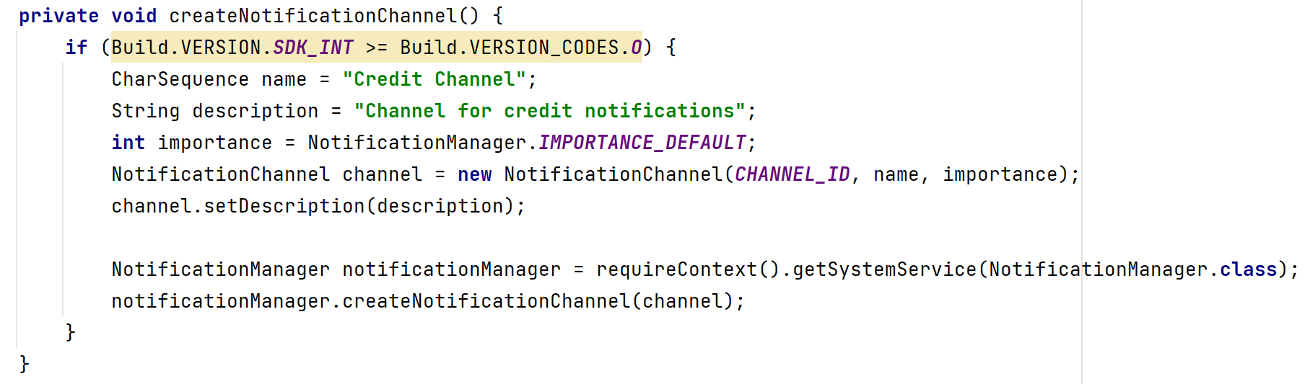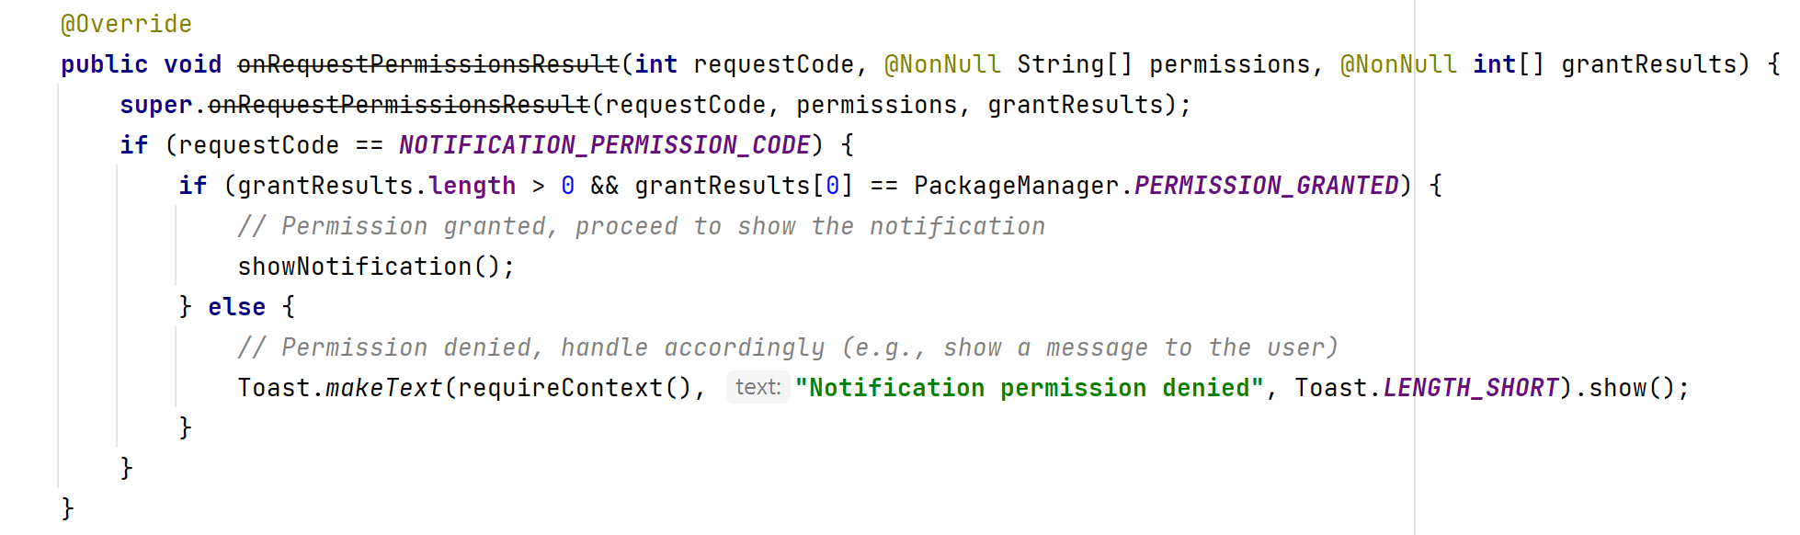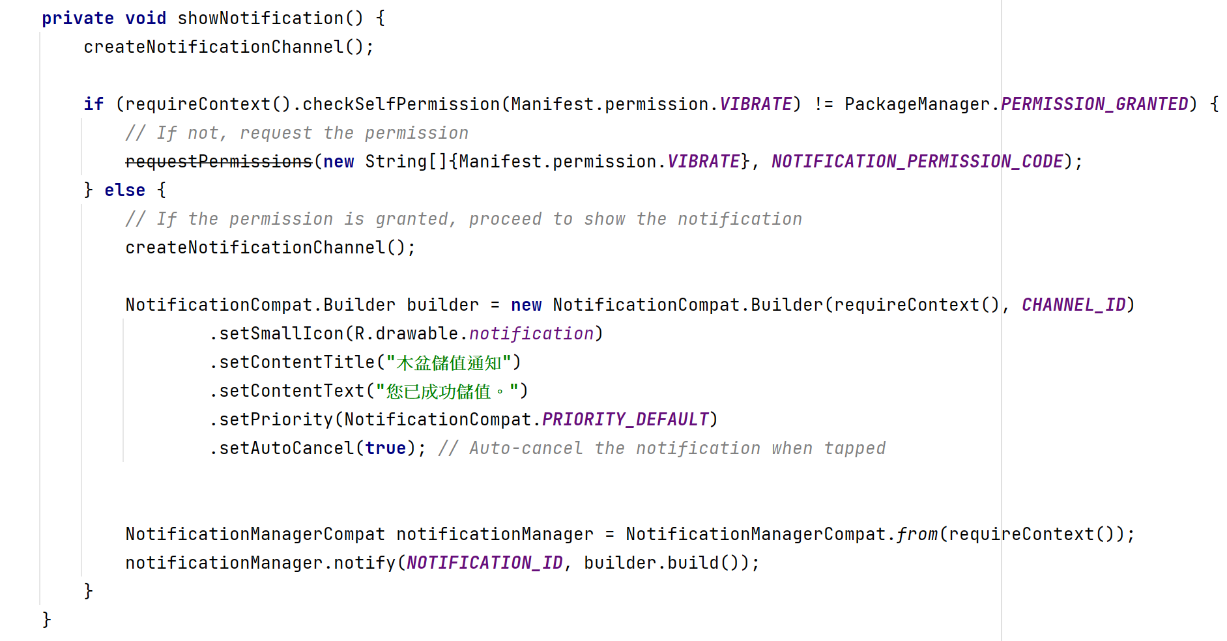

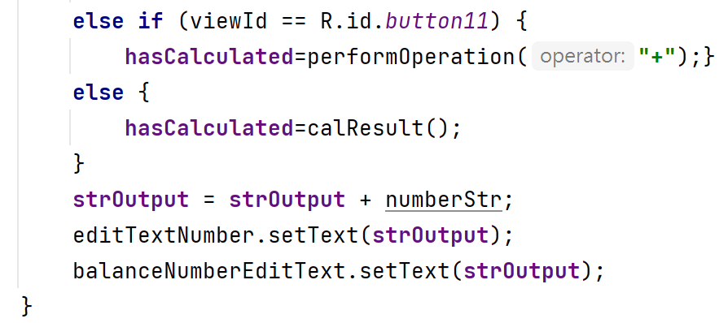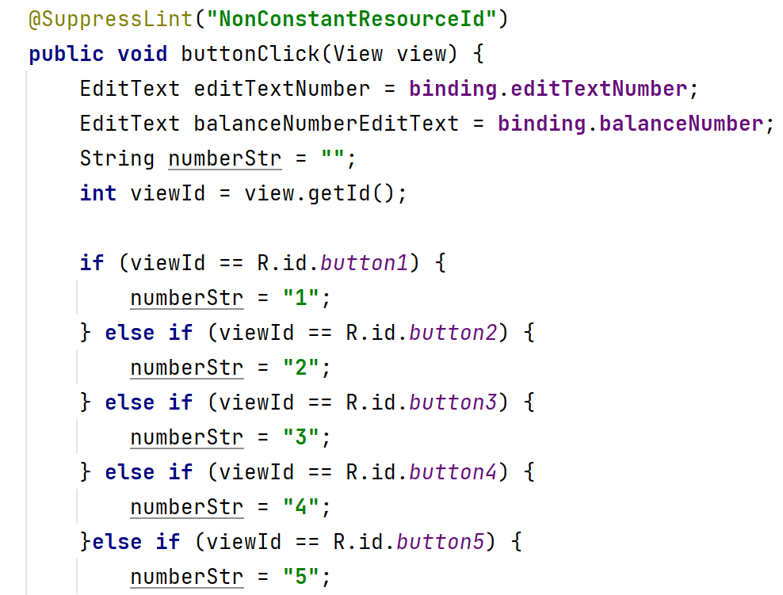

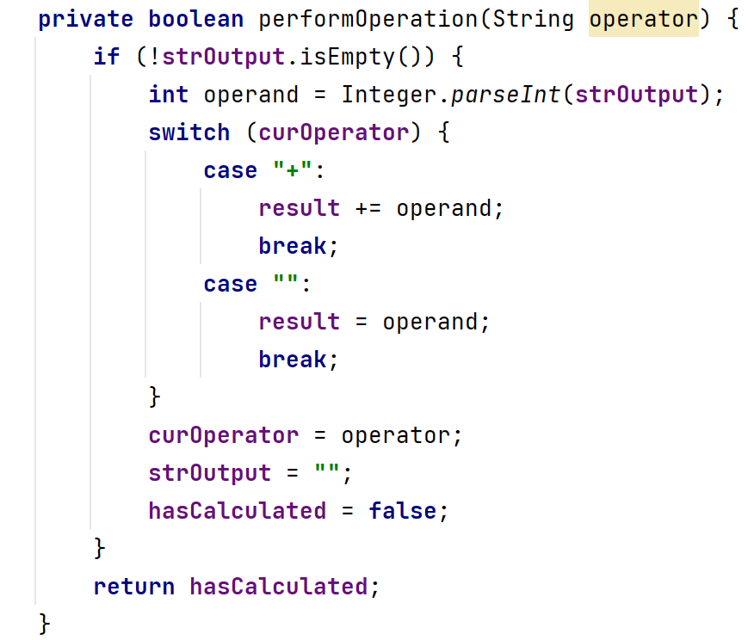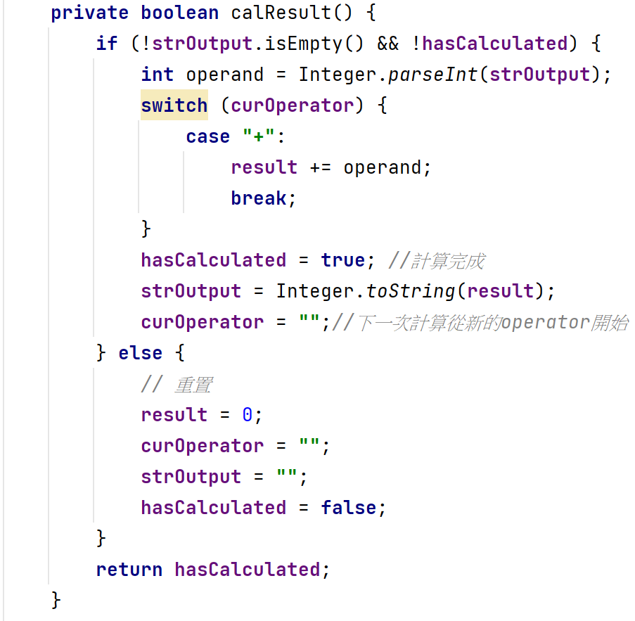

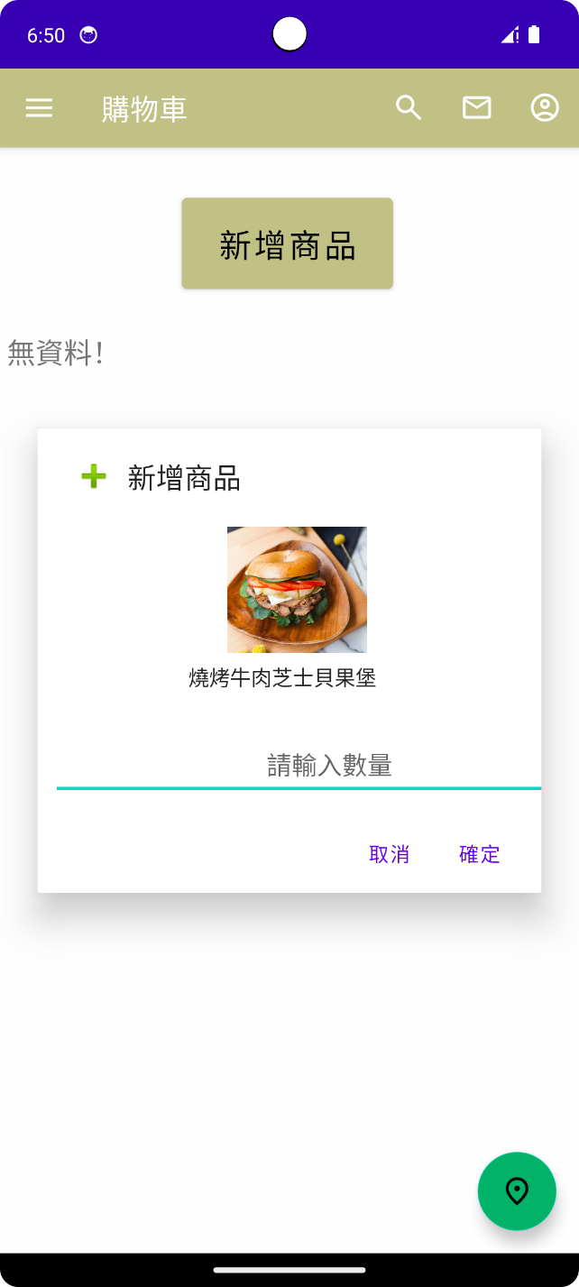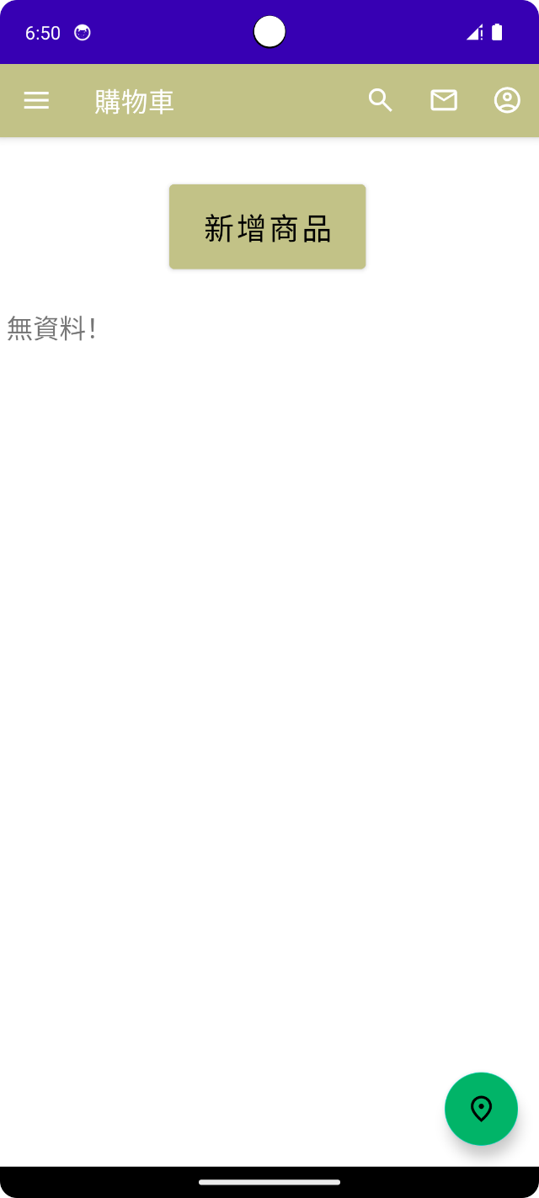3.3 購物車：使用**SQLite Database**儲存商品品項，能夠新增、刪除商品、修改數量。

**AlertDialog**

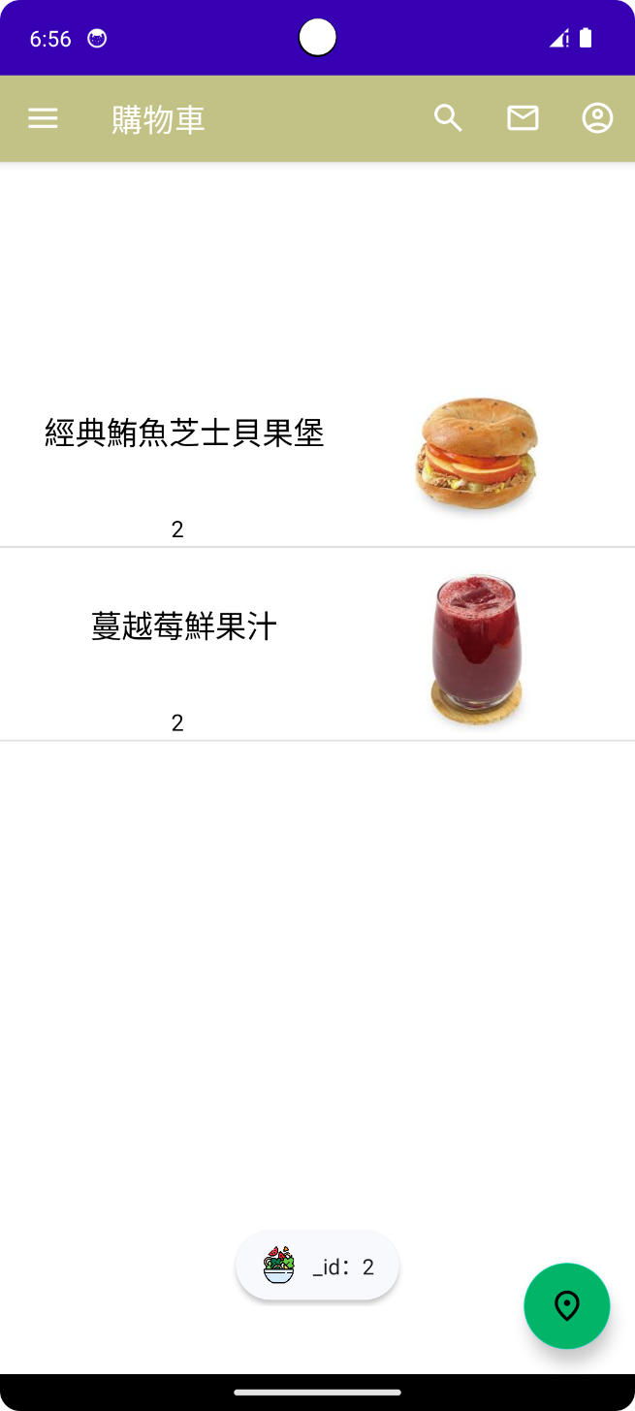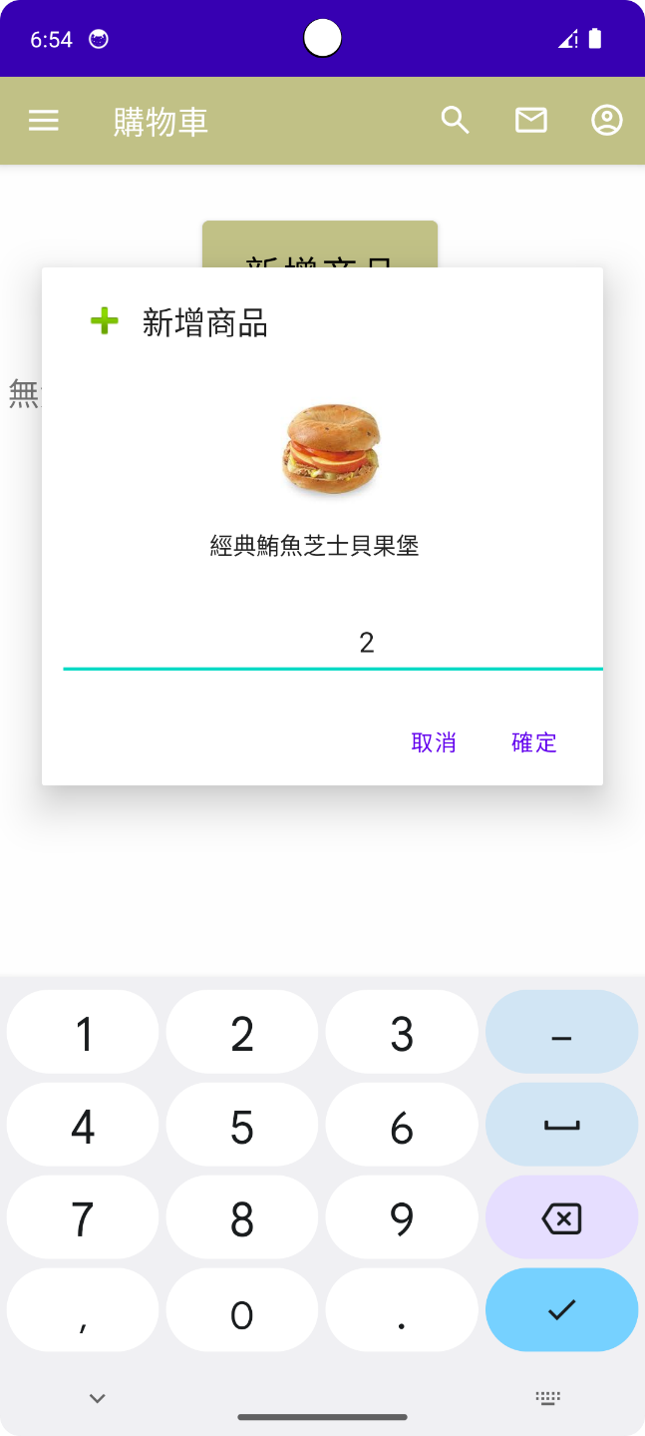點選餐點品項，運用**Spinner**讓使用者可以滑動查看餐點，並且新增、刪除、修改到購物車頁面做儲存。

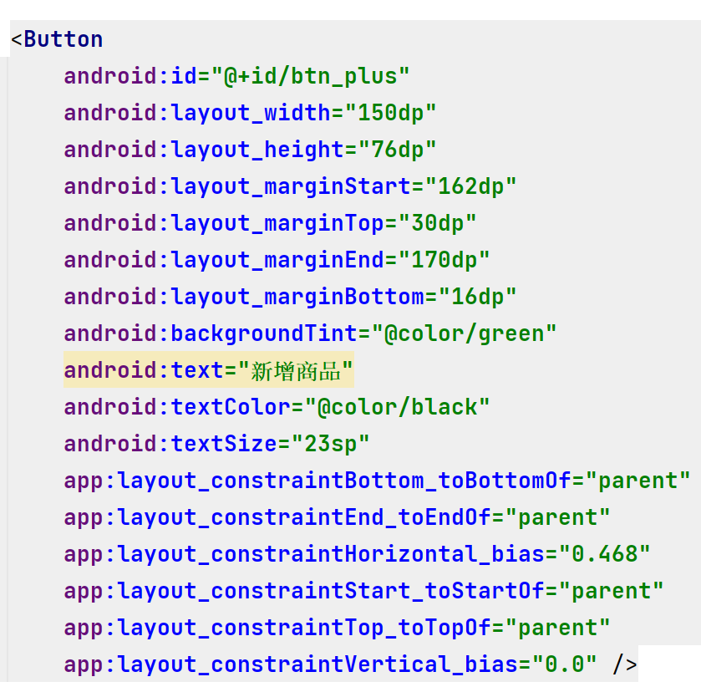

fragment_shoppingcart.xml

.xml

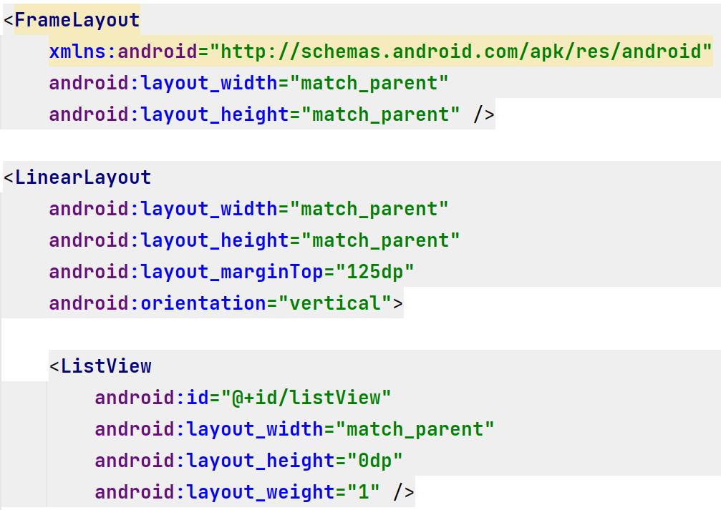

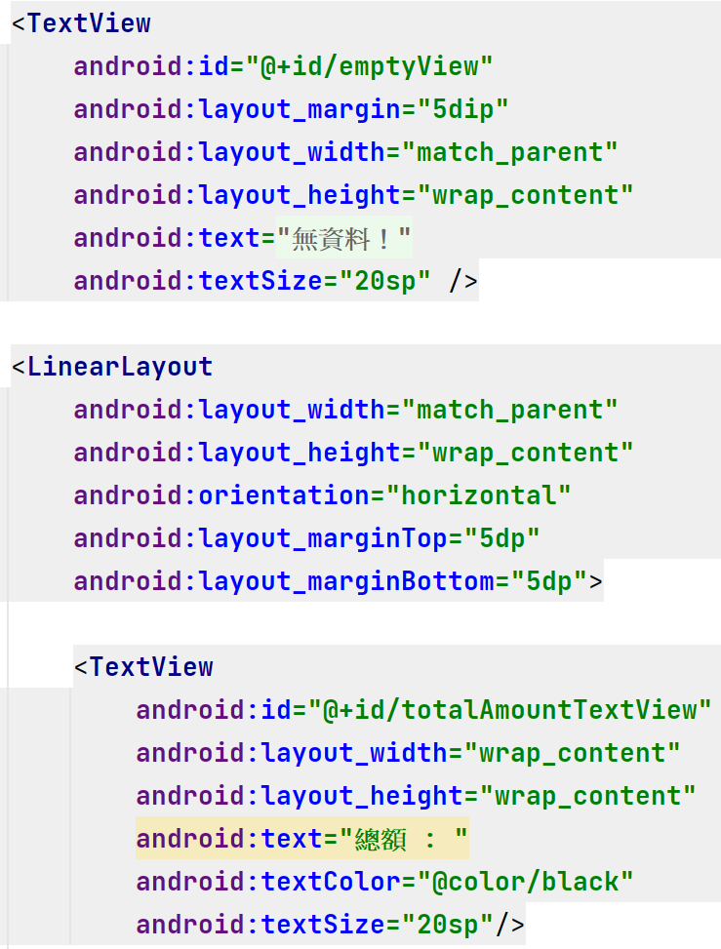

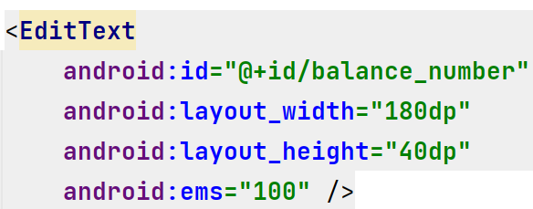

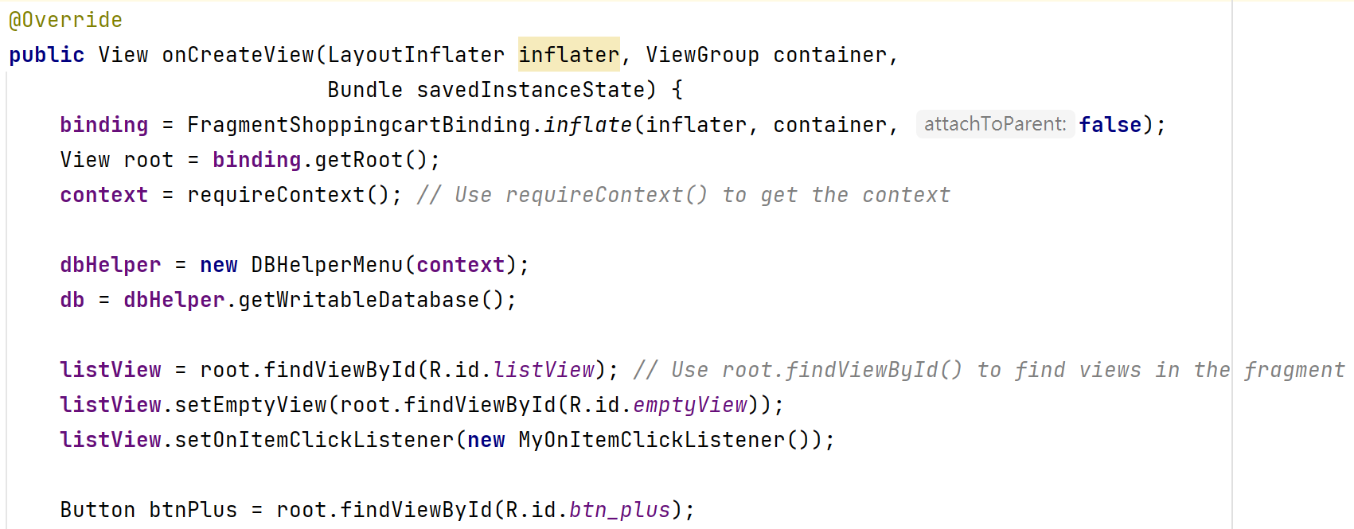

ShoppingCartFragment.java

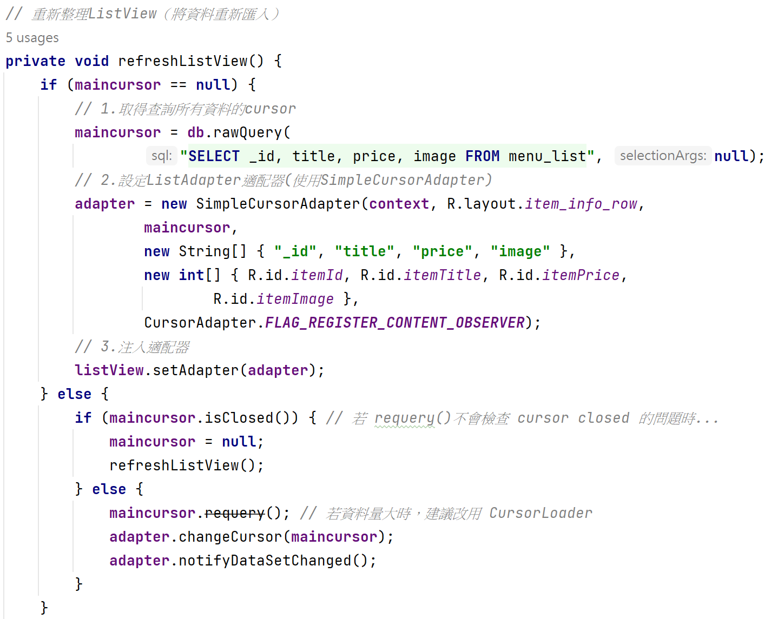

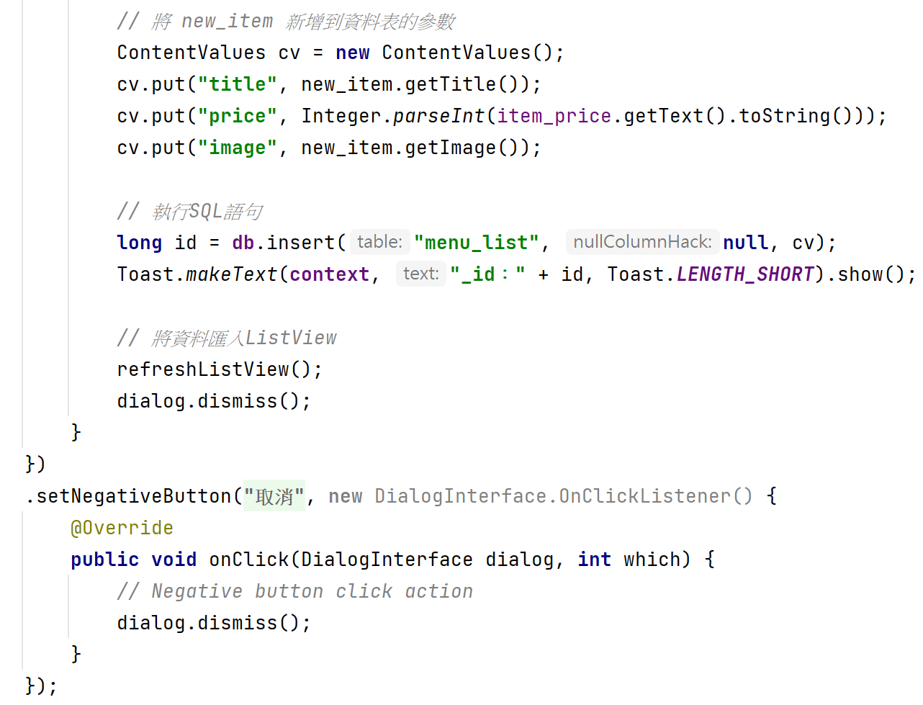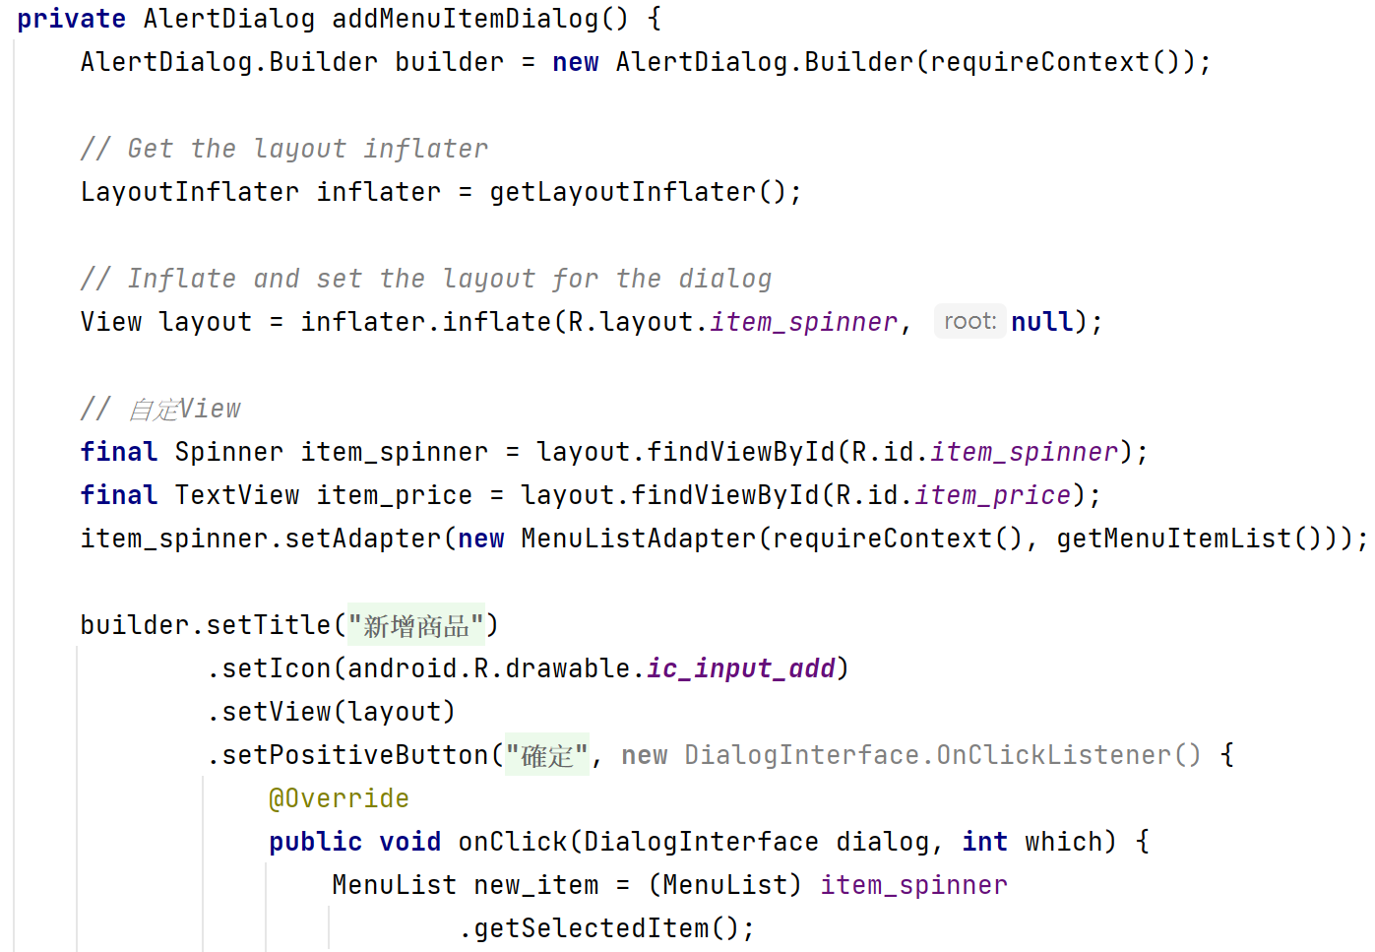

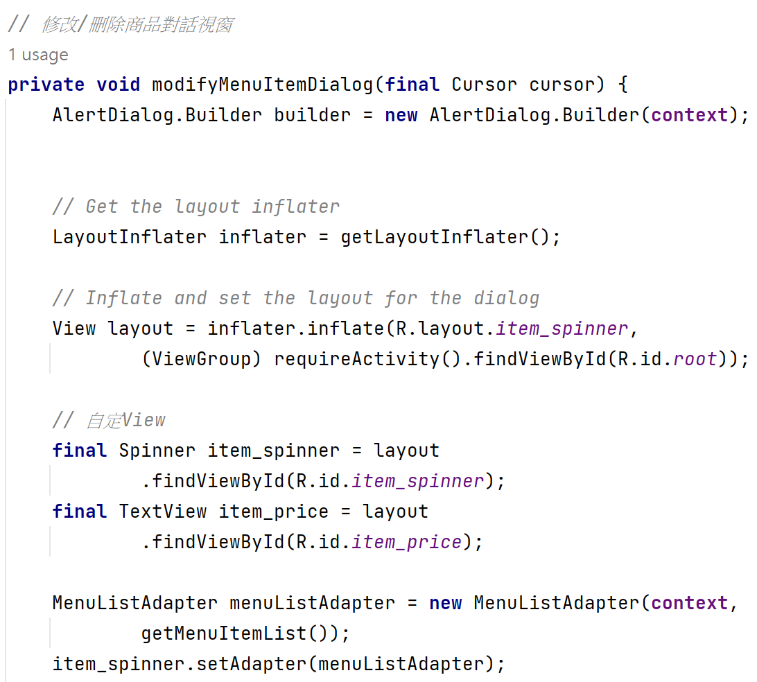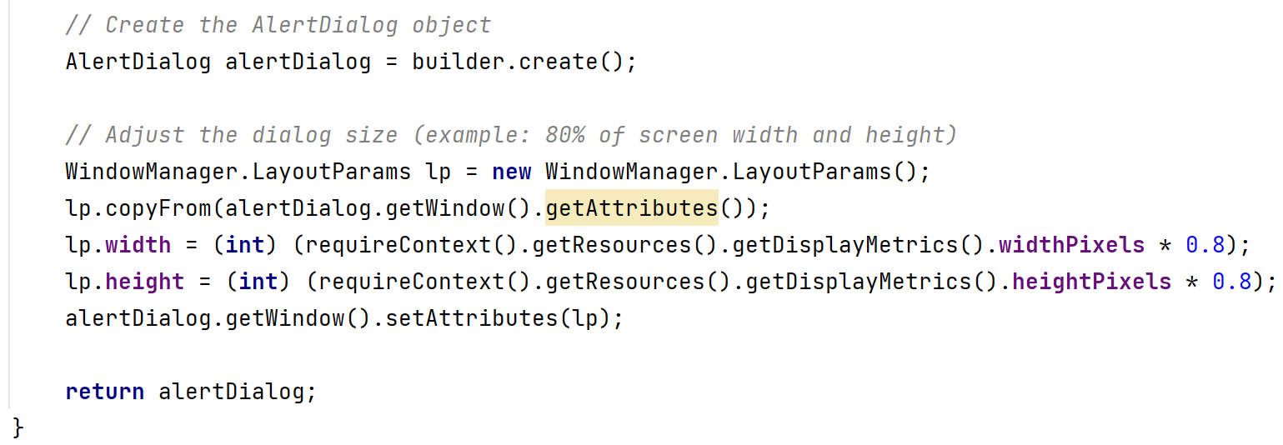

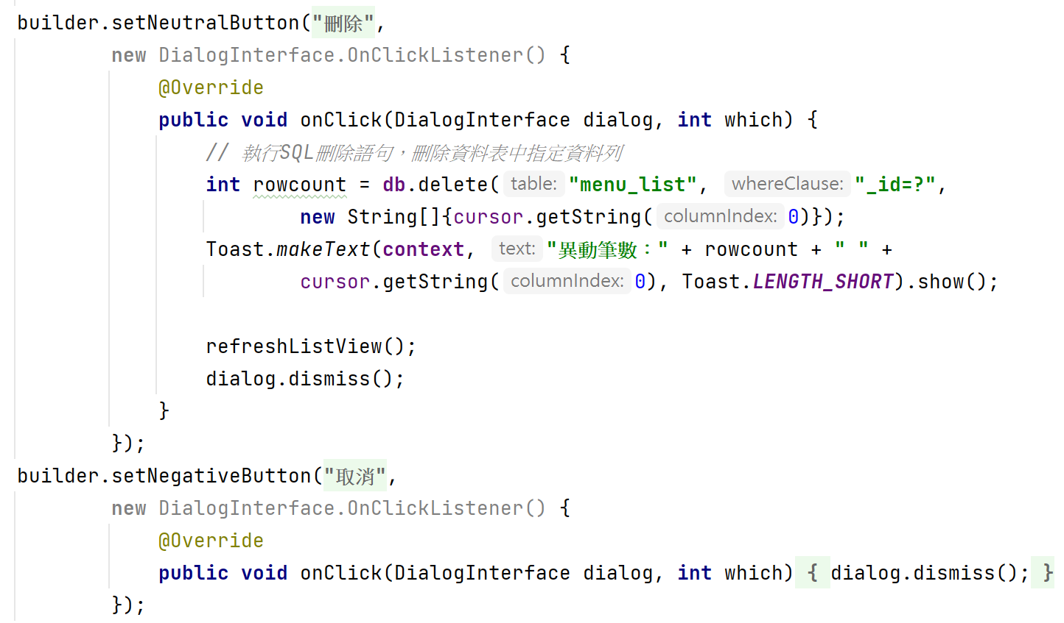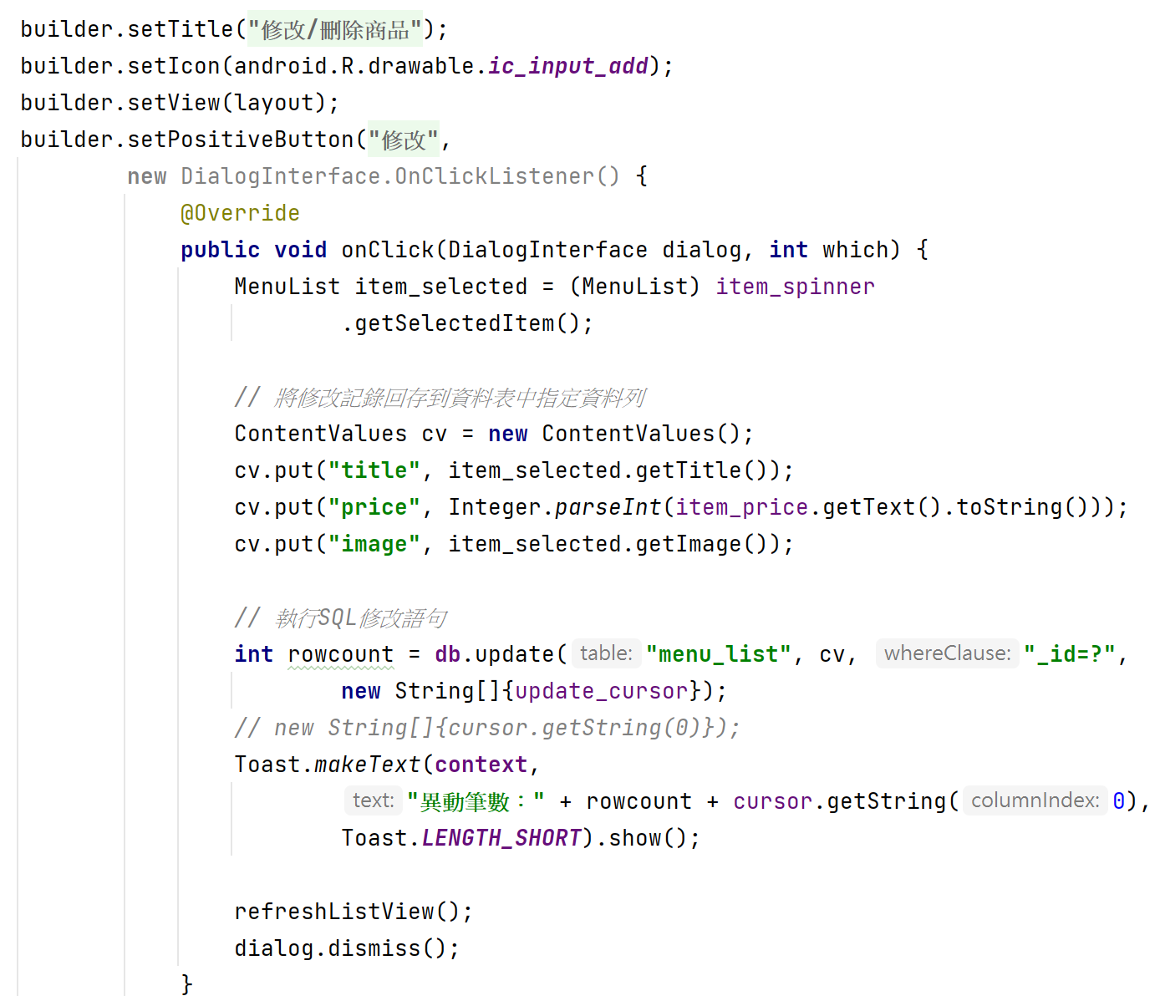

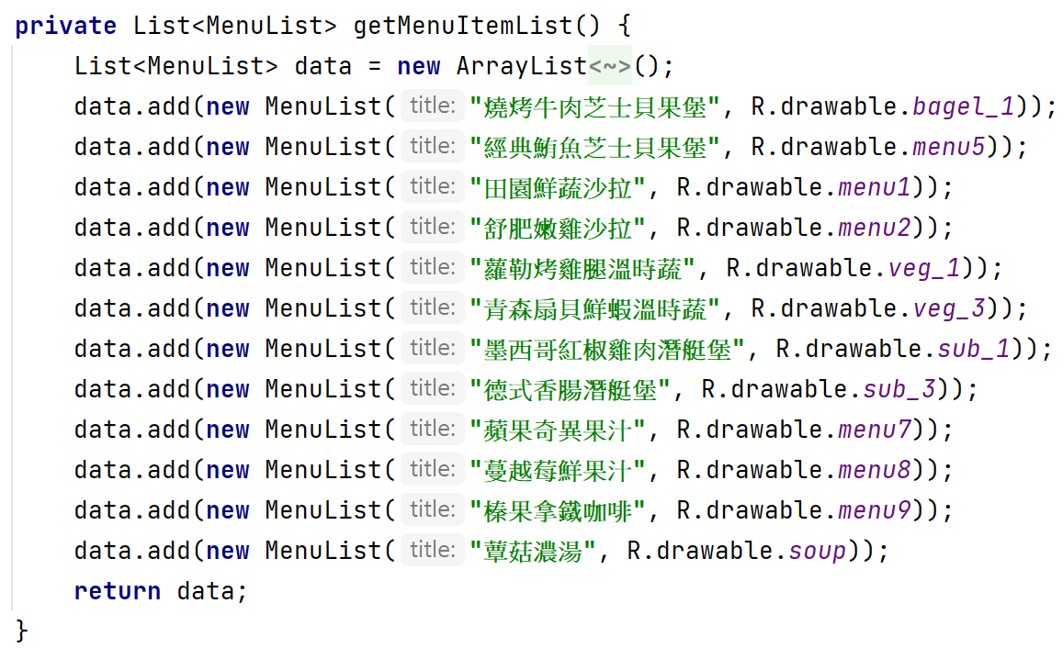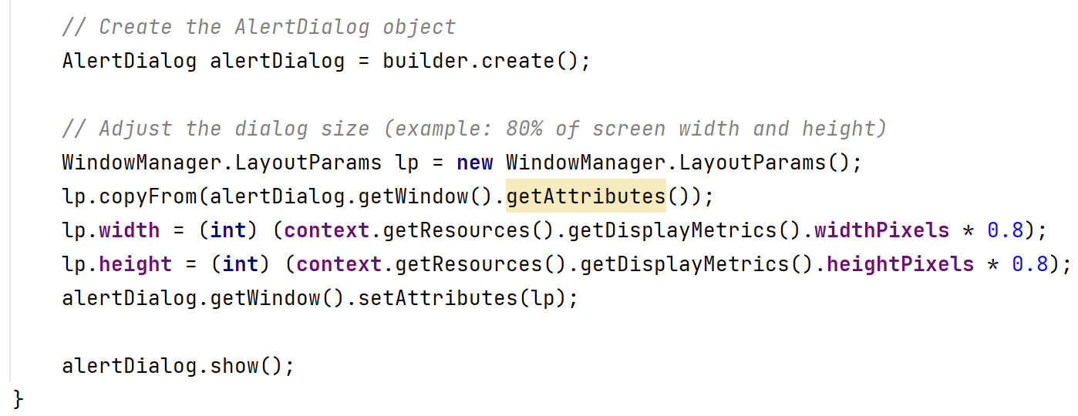

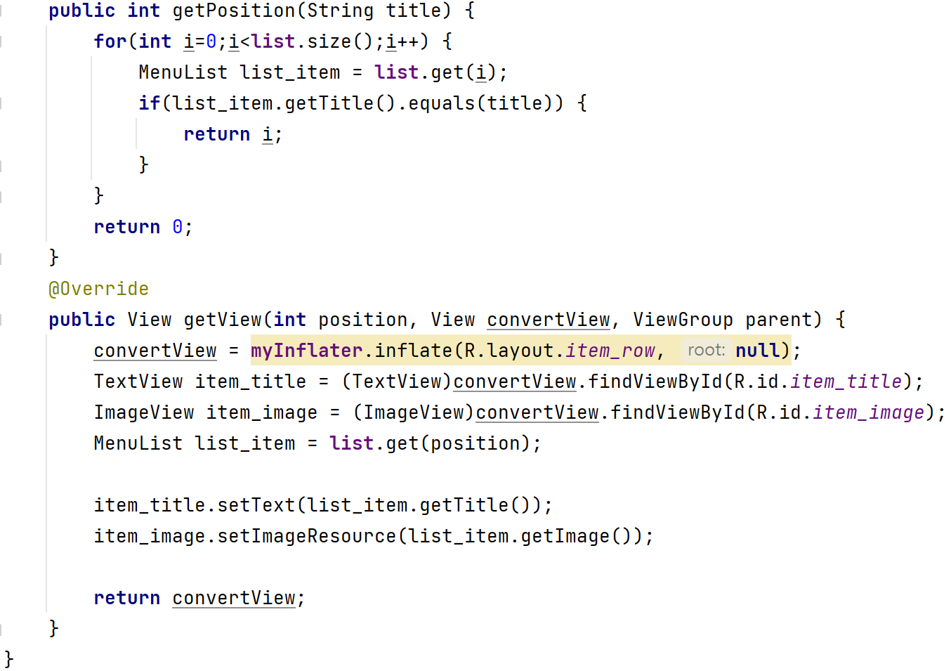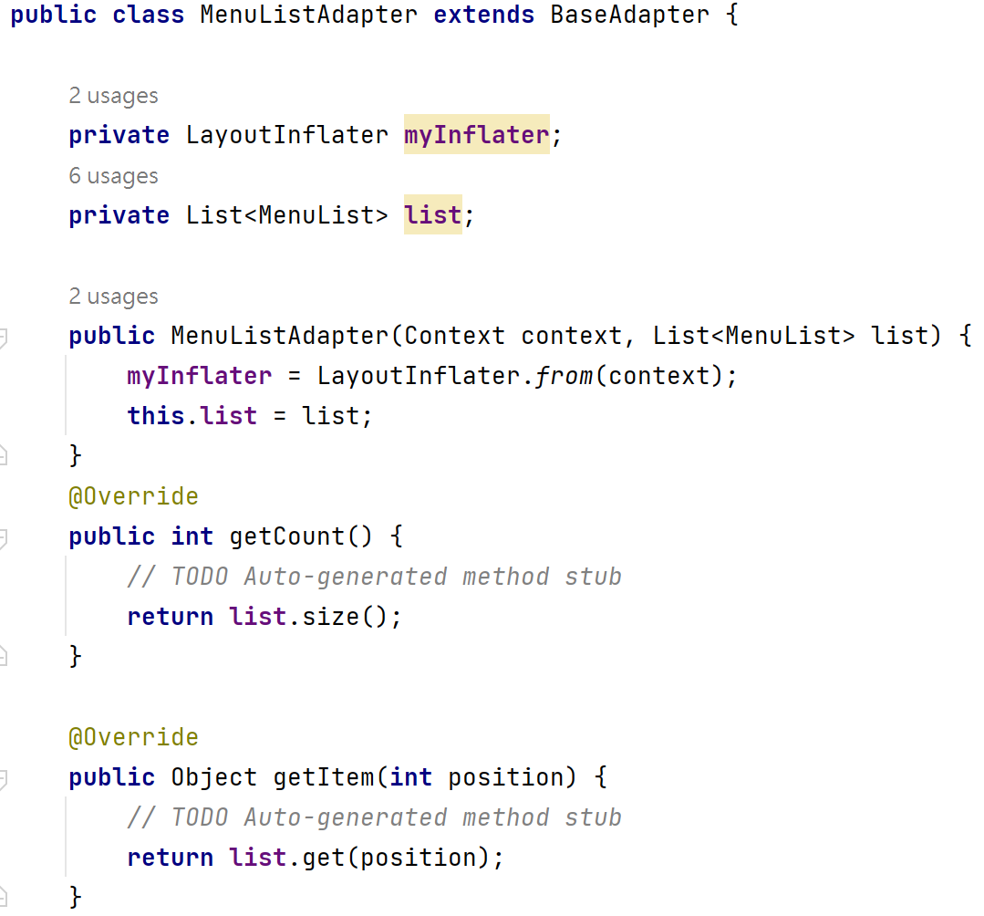

MenuListAdapter.java

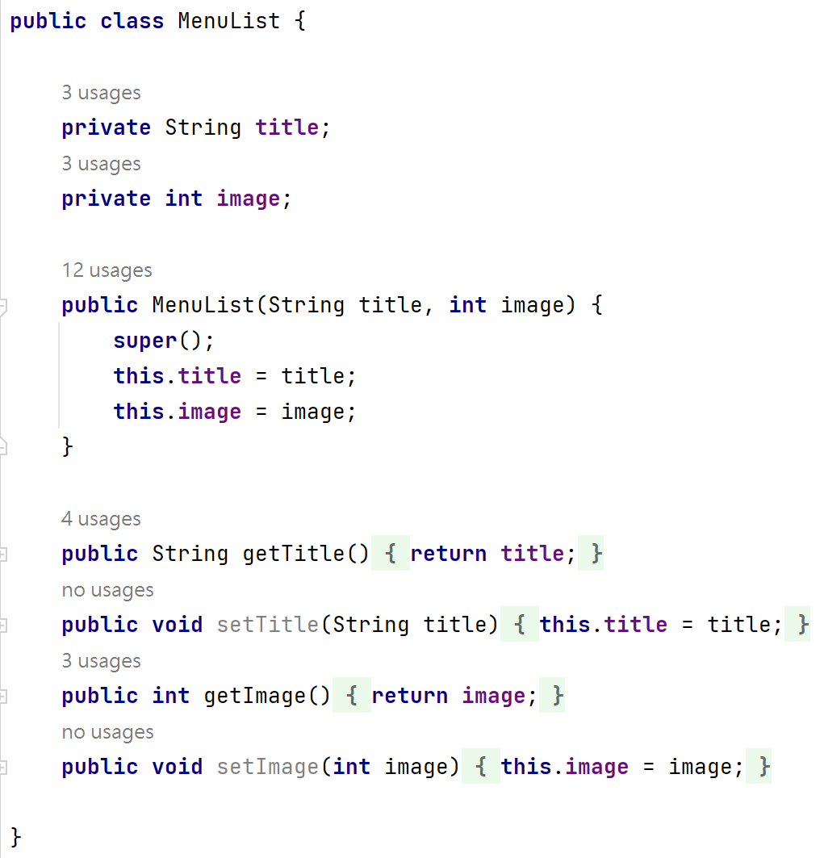

MenuList.java

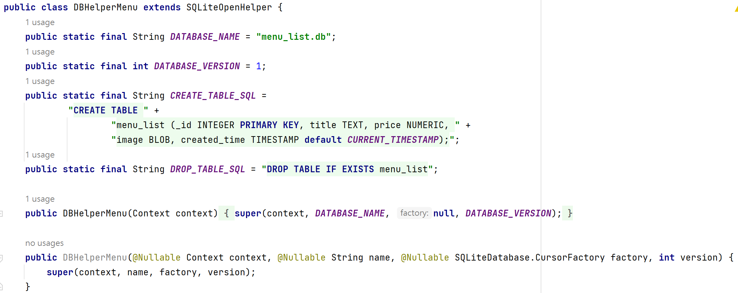

DBHelperMenu.java

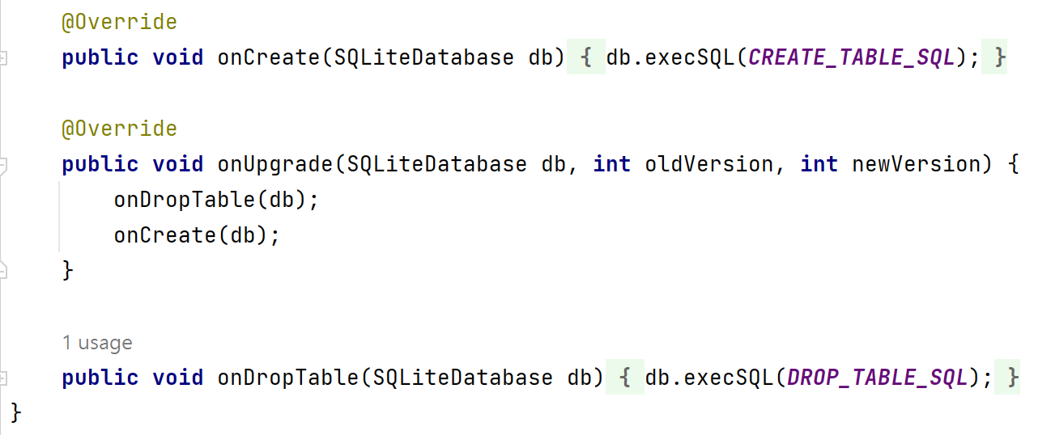

* 活動資訊：以**ScrollView**頁面來讓使用者檢視更多活動資訊

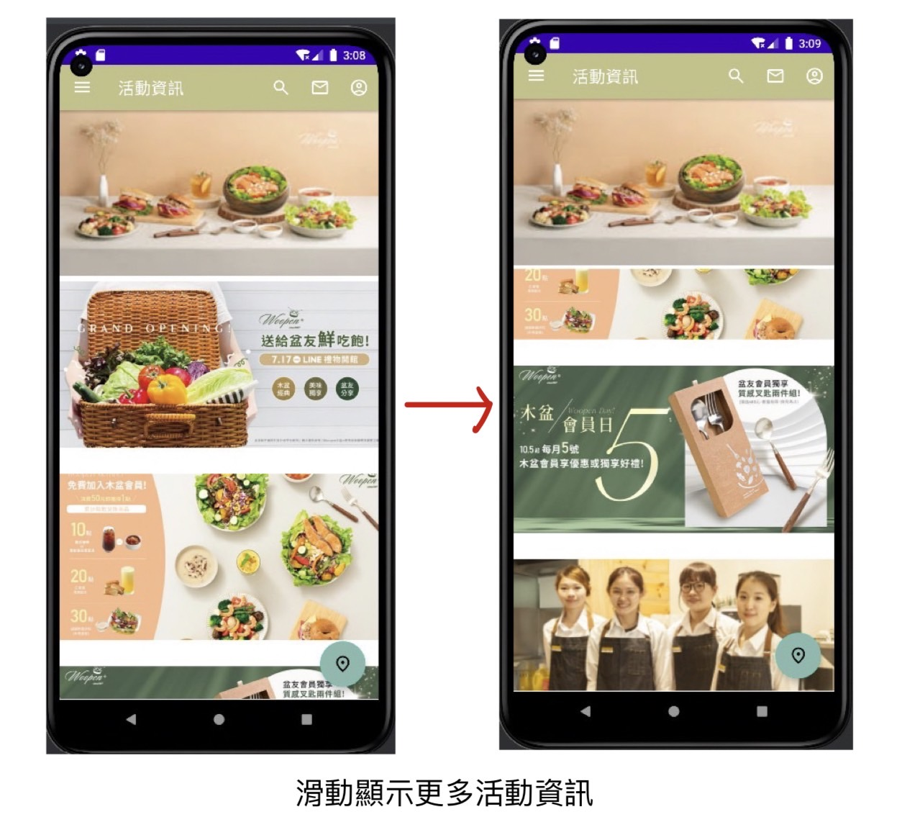

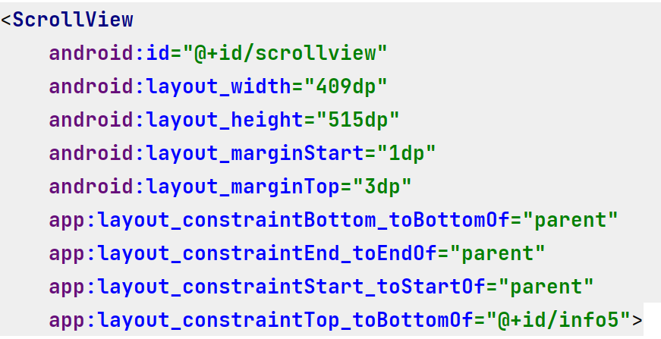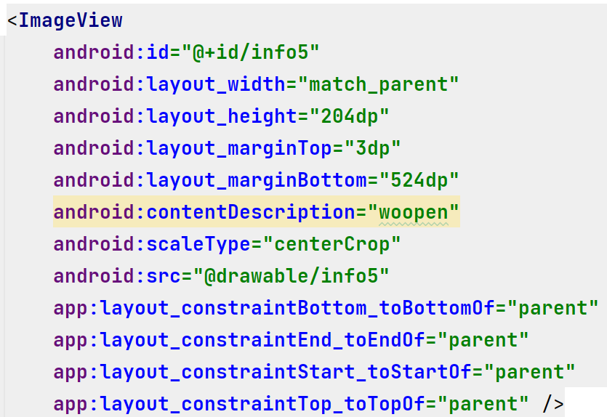

fragment_info.xml

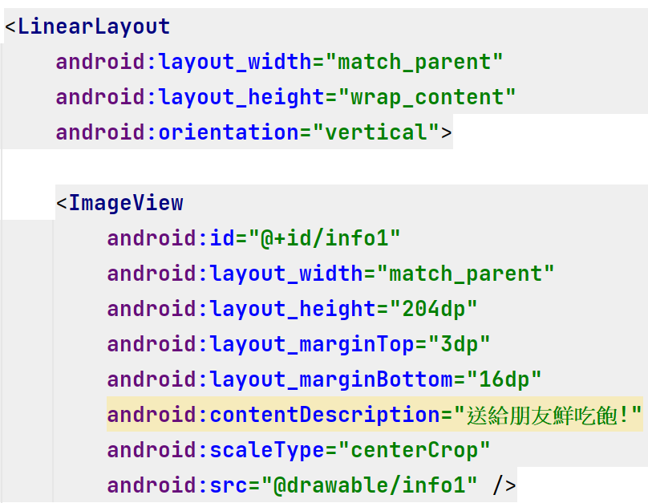

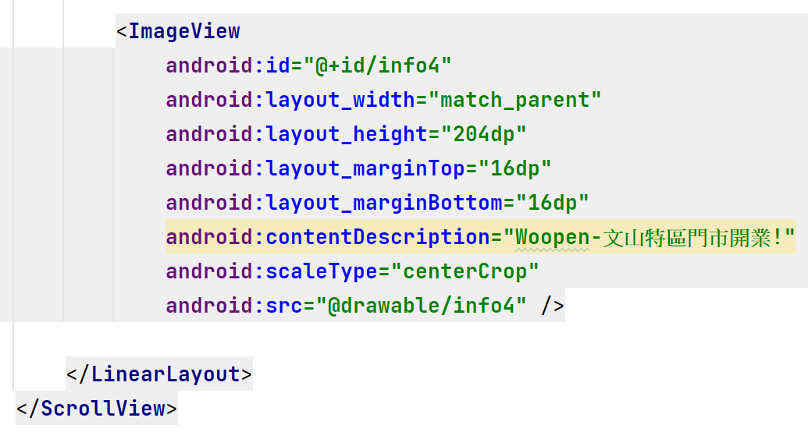

InfoFragment.java

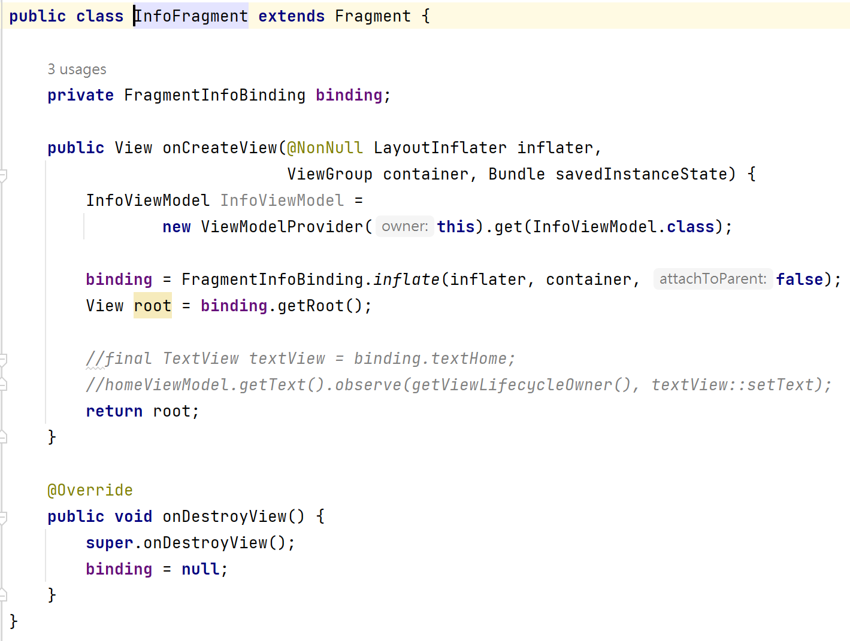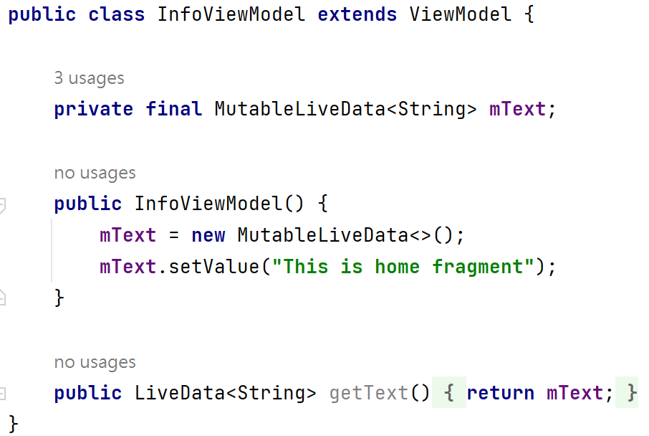

InfoViewModel.java

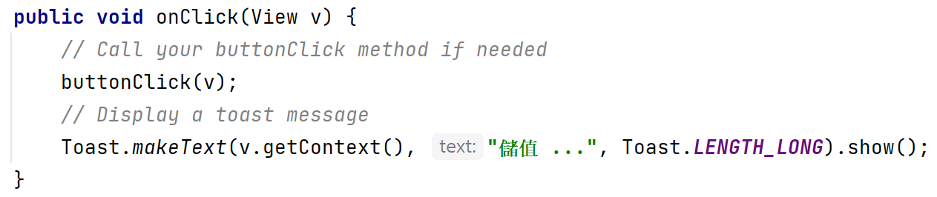

CreditFragment.java

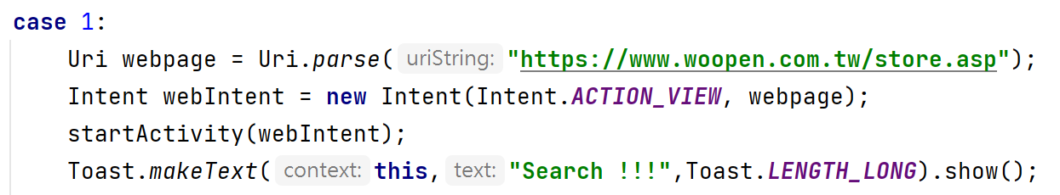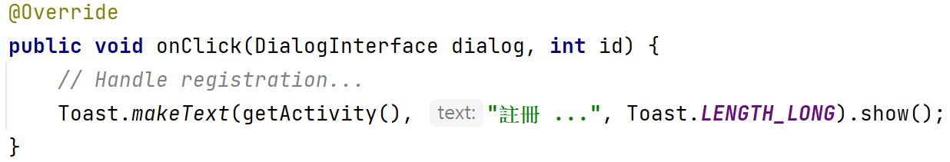

MainActivity.java

SigninDialogFragment.java

1. 參考文獻
2. Dialogs

<https://developer.android.com/develop/ui/views/components/dialogs?hl=zh-tw>

1. 碼農日常-『Android studio』AlertDialog對話視窗<https://thumbb13555.pixnet.net/blog/post/310777160>
2. Add spinners to your app

<https://developer.android.com/develop/ui/views/components/spinner>

1. Add a floating action button

<https://developer.android.com/develop/ui/views/components/floating-action-button>

1. Create a linear layout

<https://developer.android.com/develop/ui/views/layout/linear>

1. Navigation drawer

<https://developer.android.com/jetpack/compose/components/drawer>

1. Add images to your Android app

<https://developer.android.com/codelabs/basic-android-kotlin-compose-add-images#0>

1. Shared Preferences

<https://developer.android.com/reference/android/content/SharedPreferences>

1. Create a SQLite DB

<https://developer.android.com/training/data-storage/sqlite?hl=zh-tw>

10. Notification

<https://developer.android.com/develop/ui/views/notifications/build-notification?hl=zh-tw>

11. Broadcast Receiver

<https://developer.android.com/reference/android/content/BroadcastReceiver>

# 四、附錄









